

明基逐鹿人力资本管理系统集团版软件
用户手册

文档控制
日期 | 作者 | 新版本 | 参考说明 | 审阅 | 审阅日期
2020/02/12 | Linda.L.Zhang | V7 | 创建

目录
第一章 组织架构管理 4
第一节 组织架构维护 4
第二节 组织架构查看 5
第三节 职位维护 5
第四节 组织定岗 6
第五节 工作说明书 7
第二章 人事管理 12
第一节 新增员工 12
第二节 员工基本资料维护 13
第三节 试用管理 13
第四节 合同管理 14
第五节 企业内异动 15
第六节 离职管理 16
第七节 复职管理 16
第八节 后备人才管理 17
第三章 时间管理 19
第一节 班别设定 19
第二节 事件规则配置 20
第三节 班表排班 21
第四节 数据接收与查询 22
第五节 出勤处理 23
第六节 出勤结果确认 24
第七节 加班比对 26
第八节 请假管理 29
第九节 销假管理 30
第十节 休假管理 31
第十一节 出差管理 32
第四章 薪资管理 34
第一节 薪资公用代码 35
第二节 所得税标准 36
第三节 查询器维护 36
第四节 薪资科目 37
第五节 计薪模式设置 40
第六节 薪资架构体系 41
第七节 员工薪酬规则 43
第八节 员工薪酬调整 47
第九节 浮动薪资调整 48
第十节 薪资计算 50
第十一节 薪资发放历史 60
第五章 管理中心 61
第一节 用户维护 61
第二节 角色维护 63

组织架构管理
组织架构管理功能，适应客户需求，灵活便捷的创建全方位、多结构的组织架构与职位体系管理平台。主要功能包含创建组织架构，建立职位体系，完成部门定岗。
此处组织架构即企业中的行政组织架构，它按照组织的层级以树型方式显示。
标准组织单元是构成标准组织架构的组织成员，如图所示，其中生产制造处、物料科、制造科就称为标准组织单元。
生产制造处
物料科
制造科
公司1

组织架构维护

维护组织单元
进入【组织架构维护】，选择要维护的子组织，先在左边树状列表中选择要增加子组织的组织节点，单击“新增”按钮，填写完毕组织信息，单击“保存”或“生效”按钮。
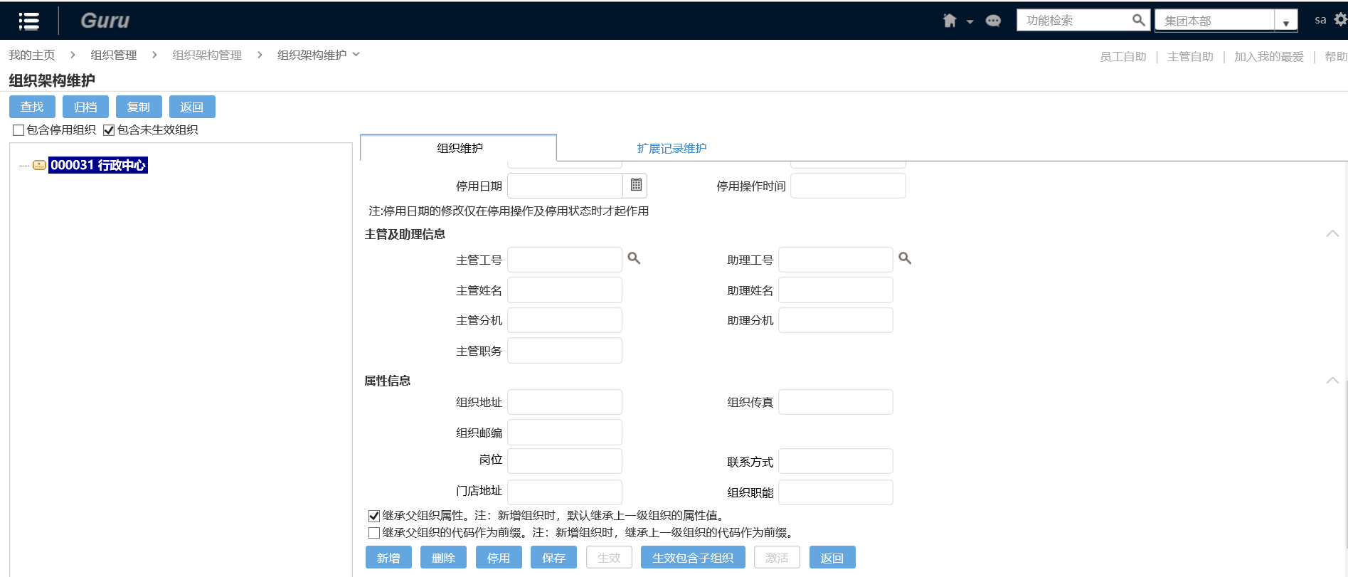

修改组织单元
选中左边树状结构中某个组织单元，右边即显示该单元的全部信息，您可以修改该组织的组织信息、主管和助理信息以及其他属性信息。修改完毕，单击“保存”按钮或者单击“生效”按钮（只生效该部门）或者“生效包含子组织”按钮（生效该组织以及子组织）。

删除组织单元
选中左边树状结构中某个组织单元，单击“删除”即可删除该组织。
注意事项：
- 若要删除的组织下面已经有人员，则不允许删除；
- 如果该组织节点有子组织，删除时将删除自身以及其下所有的子组织，请谨慎使用。

停用组织单元
选中左边树状结构中某个组织单元，单击“停用”即可停用该组织。若要停用的组织下面仍有在职人员，则不允许停用，需将在职员工异动到新组织后，方可继续操作。

激活组织单元
如果某组织单元已停用，可以通过“激活”按钮重新启用。

组织架构查看
进入【组织架构查看】，单击左边树状列表中某个组织单元，在此可以分别看到该组织的基本资料、人力状况、职位人力统计、组织人数统计等信息。
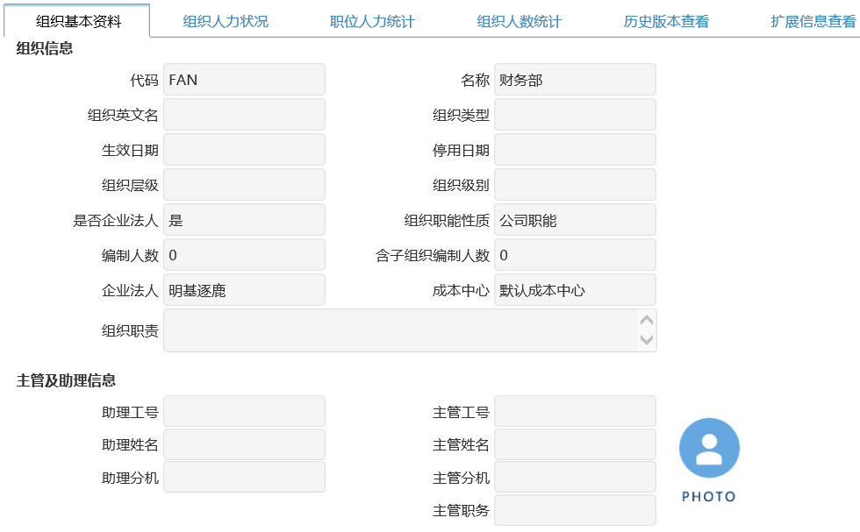

职位维护
进入【职位维护】，点击“新增”按钮，输入职位代码、职位名称，选择职位类型，设定该职位相关联的职系等信息，输入完毕，单击“生效”按扭即可。
注意事项：
- 当职位处于失效状态时，则该职位不能被eHR其它模块使用的。
- 不能删除已经使用的职位。
- 公用职位：当选中时，表示该职位可以在多个组织下公用，即可以定岗到多个组织，否则，表示该职位为某个组织下的私有职位，只可以定岗到1个组织。
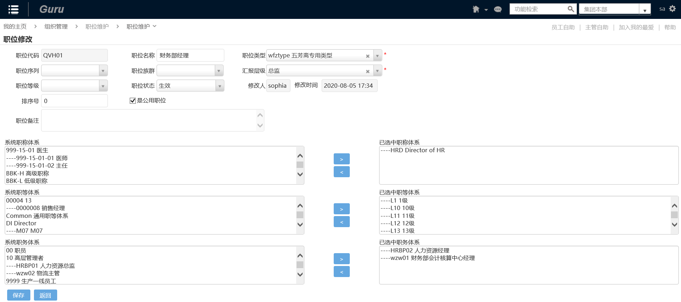

组织定岗
进入【组织定岗】，单击“新增”按扭，进入职位部署页面，先选择职位，再选择组织，保存，即将该职位分配到组织。
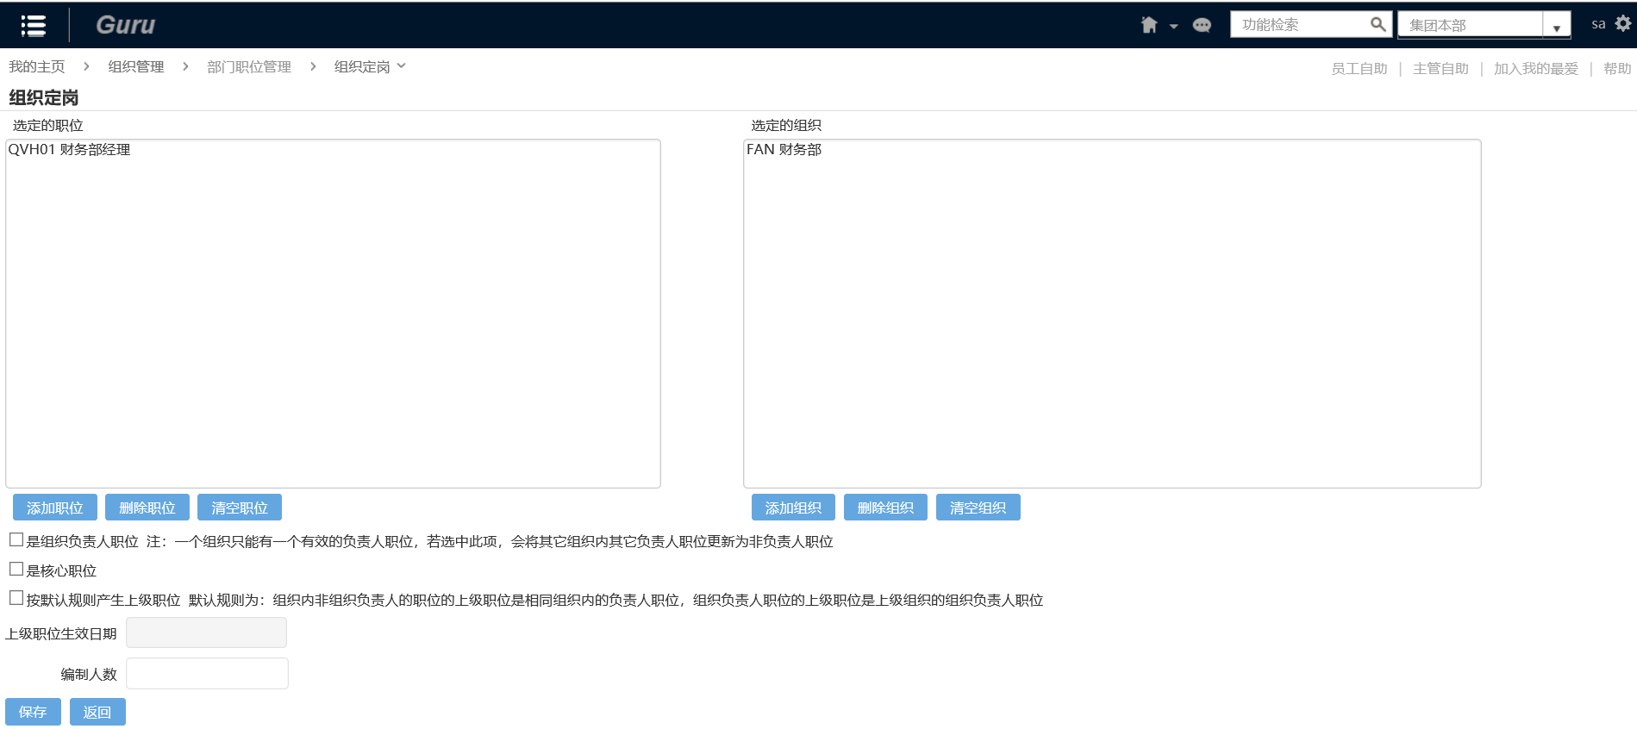
当职位为私有职位时，只可以定岗到1个组织，如果职位需要定岗到多个组织，则需要先在职位维护中将该职位设置为公用职位。
单击“复制组织职位”按扭，弹出复制组织职位新窗口，先选择源组织，再选定需要复制职位的目标组织，然后单击“保存”按钮即可将源组织的职位部署复制到目标组织。

工作说明书
职位工作说明书是人力资源管理中最基础的文件，是工作分析的最终结果，是通过工作分析过程，用规范的文件形式对组织内各类职位的工作性质、任务、责任、权限、工作内容和方法、工作条件、职位名称、职种职级以及该职位任职人员的资格条件、考核项目等做出统一的规定。编制职位工作说明书的目的，是为企业的招聘录用、工作分派、签订劳动合同以及职业指导等现代企业治理业务，提供原始资料和科学依据。

工作说明书格式维护
进入【工作说明书格式维护】页面，设定工作说明书将要显示的项目，勾选需要包含的项目，并保存，其中：
关联职位：若勾选，则在设定工作说明书内容时，可以设定职位的上下游业务关联职位。
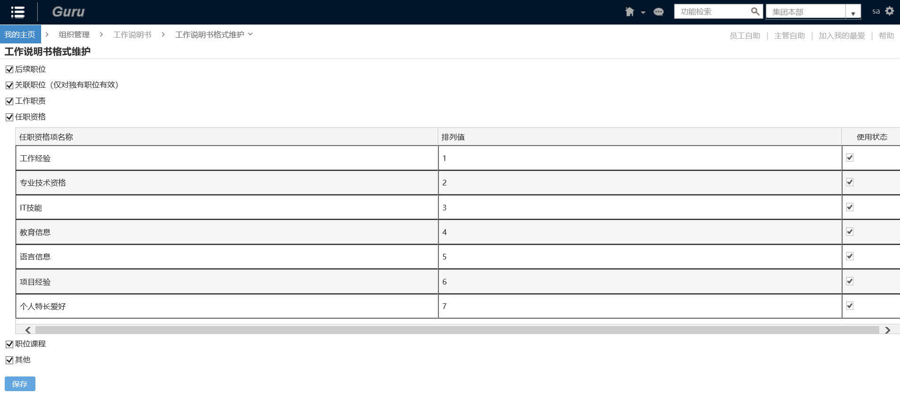

工作说明书设定
在【工作说明书格式维护】中设定完毕工作说明书格式后，就可以针对职位维护工作说明书内容了。对于私有职位，该职位的工作说明书只会被所属一个组织引用；对于公有职位，该职位工作说明书则会被所属多个组织引用。
- 设定工作说明书内容
进入【工作说明书设定】页面，设置查询条件，点击“查询”按钮，查询出需要设定工作说明书的职位；
对于未设定和暂存状态的工作说明书，点击对应“设定”按钮，进入工作说明书内容维护页面，其中：
基本信息区域
公司名称—职位定岗组织对应的法人名称；
部门名称—职位定岗组织，即当前职位所属组织，私有职位只会显示一个所属组织；公有职位则会显示多个所属组织；
集团职位、职务、职称、职等—根据【职位规则设定】结果决定是否显示；
直属主管—根据【组织定岗】中的设定结果，显示当前职位汇报的上级组织职位；
管辖部署—根据【组织定岗】中的设定结果，显示哪些组织职位向当前职位汇报；
生效日期—根据生效日期，可以区分工作说明书不同时间的版本；此处生效日期并不表示工作说明书要到生效日期之后才有效，只要工作说明书生效了，工作说明书中的内容就会生效到系统中，直到下个版本的新说明书生效后才会有变动；
当职位为公用职位时，公司名称、直属主管、管辖部属将显示为空白。
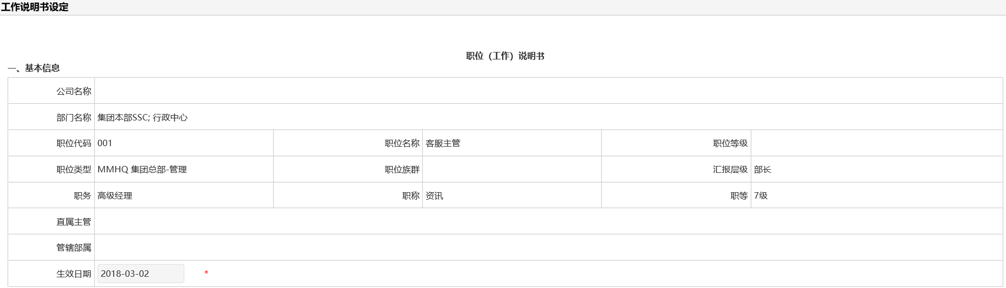
后续职位区域：
此部分内容在【工作说明书设定】中勾选了“后续职位”选项后，才会显示；
后续职位—描述职位晋升路线，默认带出【后续职位维护】中已经设定好的后续职位，允许在工作说明书中新增、删除后续职位或双击修改后续职位性质，工作说明书生效后，结果会同步到【后续职位维护】中。
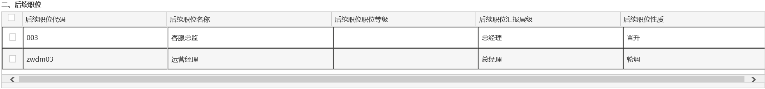
关联职位区域：
此部分内容在【工作说明书设定】中勾选了“关联职位”选项，并且当前职位为独有职位时，才会显示；
关联职位—描述职位的上下游业务关联职位，默认带出【关联职位维护】中已经设定好的下游职位，允许在工作说明书中新增或删除下游职位，工作说明书生效后，结果会同步到【关联职位维护】中。
工作职责区域：
此部分内容在【工作说明书设定】中勾选了“工作职责”选项后，才会显示；
主要任务—描述职位的各项主要任务，如果勾选“列管”，则该任务将会作为绩效考核指标，在制表时可以选择此任务指标。当拥有【胜任力管理】模块的授权时，还可进一步为工作任务维护需要的胜任力以及该胜任力应该达到的表现层级；当拥有【培训管理】模块的授权时，可进一步为胜任力维护需要进行培训的职能课程。当工作说明书生效后，工作职责下的职能信息将会同步到职位的胜任力信息下，职能的表现层级设定将会同步到职位胜任力的达标层级上（如果同一职位下多个工作职责使用了相同的职能，但是职能的表现层级不同，那么职位下该胜任力的达标层级将会取其中最高的表现层级），职能的职能课程将会同步到【培训管理】模块的职能课程中。
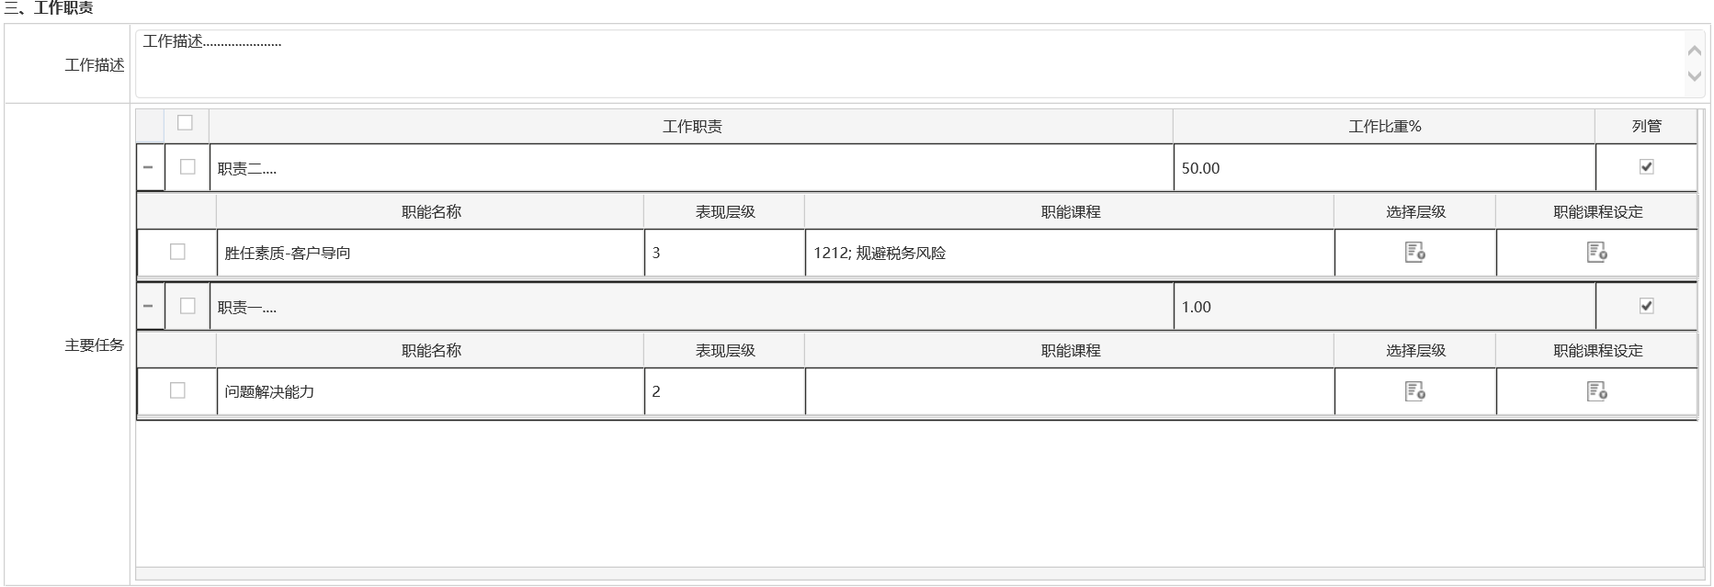
任职资格区域：
此部分内容在【工作说明书设定】中勾选了“任职资格”选项后，才会显示；
任职资格—专业技术资格、IT技能、教育信息、语言信息备选项来源于【人事公用代码设定】；当工作说明书生效时，如果勾选了“生效时同步到招聘职位外部招聘条件”，则会将任职资格中的教育信息、专业技术资格、语言信息同步到招聘职位外部招聘条件的最低学历、专业、外语一、外语二中。
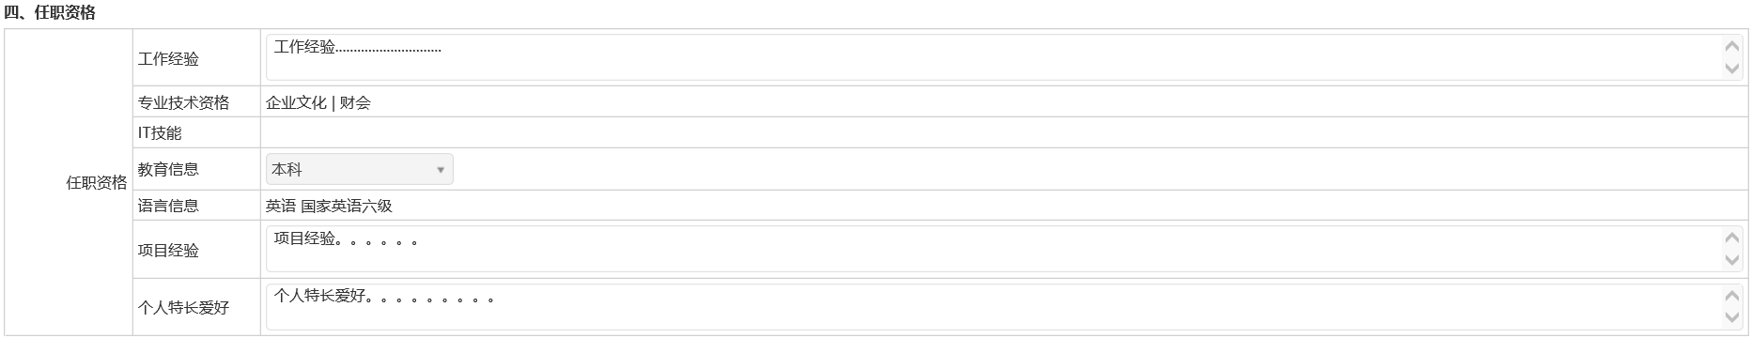
职位课程区域：
此部分内容在【工作说明书设定】中勾选了“职位课程”选项，且购买了【培训管理】模块时后，才会显示；
职位课程—备选课程来源于【培训管理】→【课程管理】；当工作说明书生效时，会将职位课程数据同步到【培训管理】模块的职位课程中。
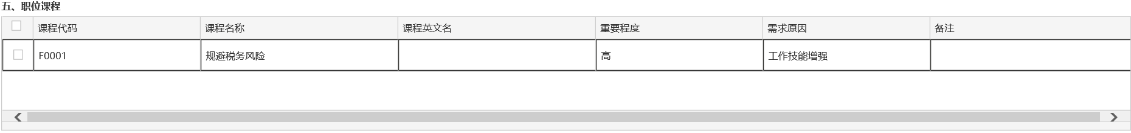
其他区域：
此部分内容在【工作说明书设定】中勾选了“其他”选项后，才会显示，用于维护一些备注。

生效时同步到招募职位外部招聘条件：
如果勾选此项，工作说明书生效后，会将工作说明书内容同步到【招聘管理】→【招聘需求申请】的“外部招聘条件”中；如果不勾选此项，则不同步。
维护完毕工作说明书内容后，点击“保存”按钮，暂存工作说明书内容；点击“生效”按钮，工作说明书内容即可生效，并且对胜任力、培训、招募、绩效模块产生影响。
- 查看工作说明书
进入【组织管理】→【职位管理】→【工作说明书】→【工作说明书设定】页面，设置查询条件，查询出已生效的工作说明书记录，并点击“查看”图片按钮，即可进入工作说明书详细页面。
- 工作说明书附件
在工作说明书查询结果中，点击“附件”图片按钮，可以上传相关附件。
- 修改工作说明书及历史版本
针对未生效的工作说明书，可点击“设定”图片按钮，进入工作说明书内容编辑页面，进行修改，修改完毕可保存或生效；
针对已经生效的工作说明书，点击“设定”图片按钮，进入工作说明书内容编辑页面，点击“产生新版本”按钮后，才能进行修改，此时，会将当前生效版本的工作说明书列入到历史版本中，并且生成一份相同的暂存版本的工作说明书供用户进行修改，修改完毕可保存或生效。当前版本的工作说明书还未生效时，如果该职位存在历史版本的工作说明书，则系统内查看和使用工作说明书的部分，将仍然使用历史版本的工作说明书。
产生过新版本的工作说明书，可通过“历史版本”查看工作说明书历史版本。
- 删除工作说明书
暂存状态的工作说明书，可以勾选并删除。
- 工作说明书其他相关说明
工作说明书有三种状态：
未设定：初始状态，可设定工作说明书；
暂存：对工作说明书进行过保存或产生新版本操作后，工作说明书变为暂存状态，可对暂存的工作说明书进行删除、修改、生效的操作；
已生效：工作说明书已经生效，且已同步到招募、培训、绩效模块，如需对已生效的工作说明书进行修改，则需要先进行产生新版本操作。
工作说明书与招聘、培训、绩效模块关联说明：
工作说明书各部分内容的维护，将可用于指导招募、培训、绩效的各部分工作：
工作说明书的任职资格可以指导招募模块的人员招聘，招募时，可以根据工作说明书的设定来对应聘人员做筛选；
工作说明书的职位课程、工作职责的职能课程，可以指导培训部分的人员培训，员工需要做哪些职位相关培训，可以由工作说明书来进行设定；
工作说明书中的工作职责，职能的表现层级，可以指导绩效考核，例如，绩效专员制定绩效表单时，可以快速的使用导入职位说明书列管工作职责的功能，将职位说明书中设定列管的工作职责作为员工的考核指标，从而对员工进行考核；
对于行为指标，当工作说明书有维护工作职责的职能项时，这些职能项的表现层级将会在工作说明书生效时影响到胜任力的表现层级，从而影响到绩效行为指标的默认达标层级。进而可以为员工的能力盘点做指导。
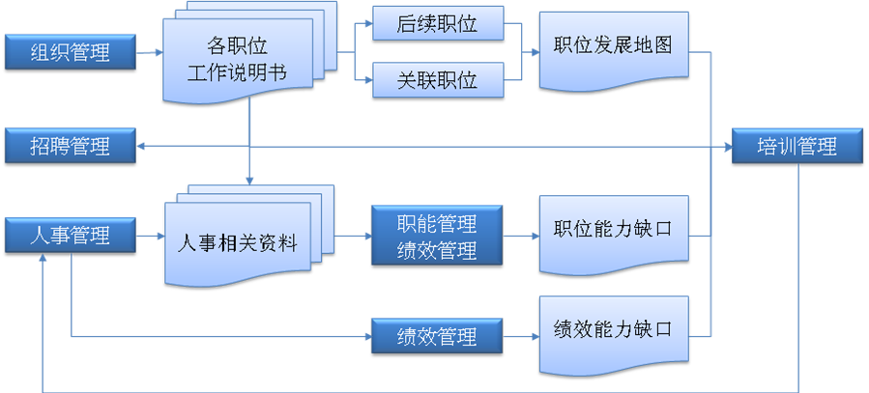

人事管理
建立人事基本资料数据库，对员工入职、合同签订、试用转正、在职异动、离职、退休整个公司任职生命周期进行全程管理，为考勤、薪资等其它应用模块提供全面的基础人事资料。

新增员工
进入【新增员工】，输入员工基本资料，包含组织、职位、工号、入职日、证件号码等基本信息。
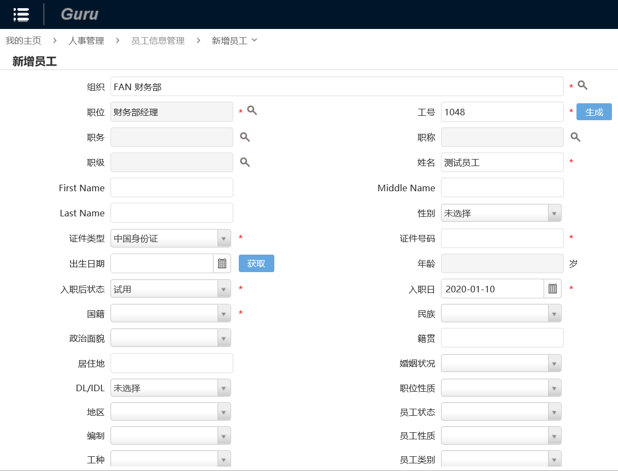
新入职员工在职状态有试用和正式两种。试用指一般要经过试用期考核被公司正式录用才是正式员工。这里的正式指不经过试用期直接成为公司的正式员工。
编制、员工类别、证件类型、工种、学历、员工性质、户籍性质、成本中心等信息需要在人事公用代码中预先设置。
输入完毕新增员工入职信息，单击“保存”按钮，表示暂存人事基本资料，并未生效；若要生效员工的人事基本资料，单击“生效”按钮即可。
员工的人事基本信息资料一旦生效后，部门、职位、职务、职等、职称、员工性质、员工类别等信息，后续如要修改，需要通过异动管理完成。
如果入职日期大于当前日期，则点击“生效”按钮后，人员生效操作将会进入待生效队列，需要开启系统服务“人事：异动生效”，该服务将在生效日期当天生效员工入职信息。如果服务出错或者未开启服务，则请在生效日期或者生效日期之后进入“未接收人员查询”页面手动生效该数据。

员工基本资料维护
【员工基本资料维护】可以查询和管理所有员工的人事资料以及进行人事基本资料信息的日常维护。
输入查询条件（不输入条件默认为查询全部），单击查询按钮，查询结果显示在列表中，通过人员信息详细图标，可以进入员工基本资料详细信息页面，继续浏览、编辑该员工详细的人事基本资料。
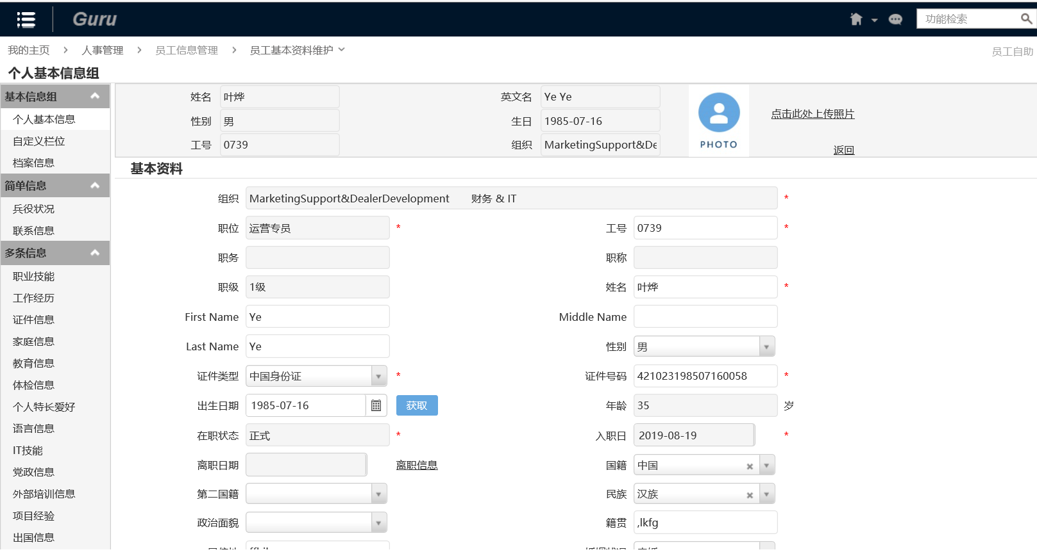

试用管理
进入【试用管理】，可针对待转正的员工办理试用转正式操作，也可查询员工试用管理历史记录。
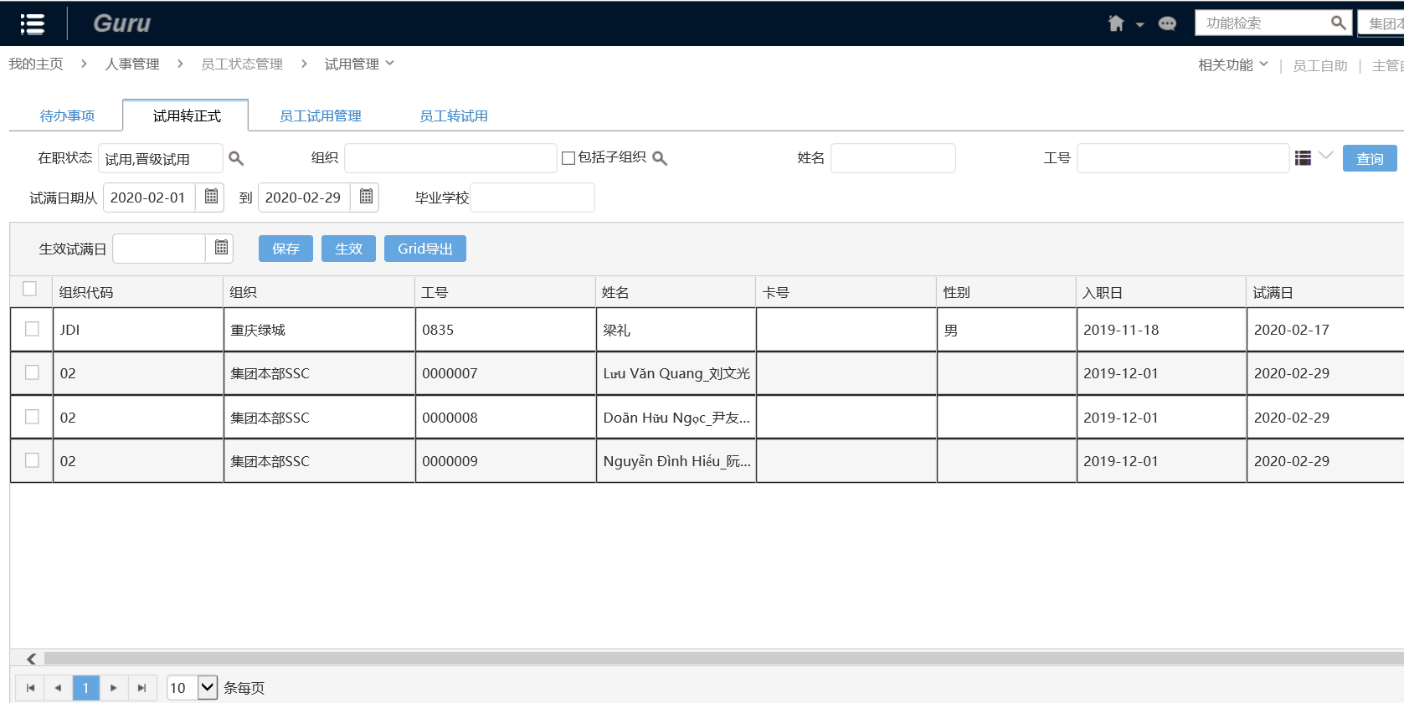
如果生效试满日大于当前日期，则点击“生效”按钮后，员工转正操作将会进入待生效队列，需要开启系统服务“人事：异动生效”，该服务将在生效日期当天生效员工转正信息。如果服务出错或者未开启服务，则请在生效日期或者生效日期之后进入“员工试用管理”或“待办事项”页面手动生效该数据。

合同管理
首次签订某类型的合同，称为合同初签。进入【合同签订】的初签页面，查询待签合同的人员，选择合同类型，点击“确定”按钮，进入合同签订页面，输入合同相关信息，点击“保存”按钮即可：
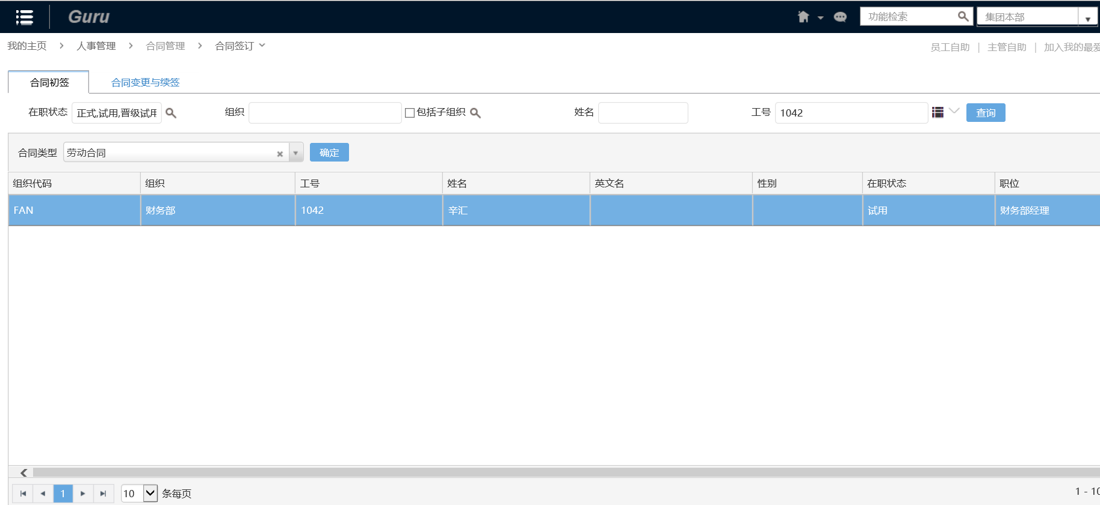
需要续签合同的员工，进入“合同变更与续签”页面，页面上方带出当前到期的合同信息，页面下方可以输入续签的合同信息，输入完毕，点击“保存”按钮。
续签合同时，会带出原合同信息和新合同信息，新合同的合同类型默认为原合同类型，可以修改。
新合同签约单位默认为原合同的签约单位，可以修改。
新合同的起始日期默认带原合同的结束日期+1天，可以修改。
续签合同时，如果结束日期为空，则保存时合同期限自动为“无固定期合同”。

企业内异动
企业内异动包含员工变动组织、职位、职务、职称、员工类别、工种、成本中心等，系统会保留变更前后状态，形成员工企业内工作履历。
选择需要进行人事异动的员工，系统会自动带出员工变更前状态，选择需要变更的项目，设置变更后状态与生效日期，单击“保存”或“生效”按钮即可。
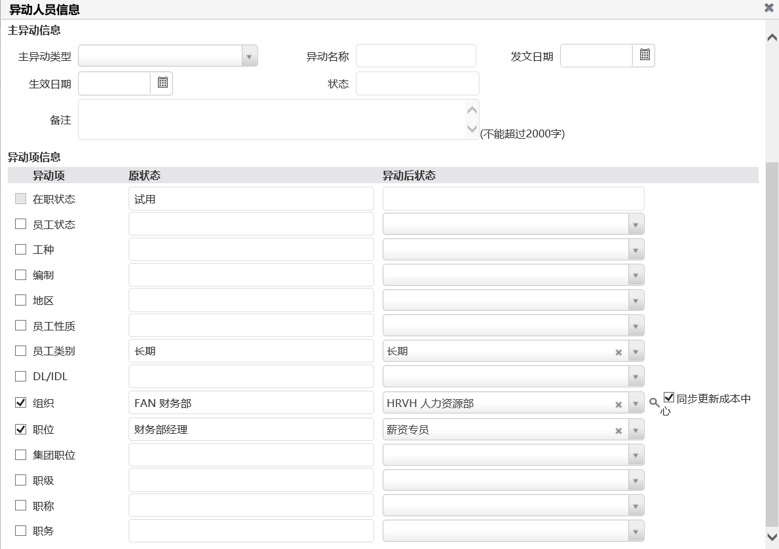
如果生效日期大于当前日期，则点击“生效”按钮后，人员异动操作将会进入待生效队列，需要开启系统服务“人事：异动生效”，该服务将在生效日期当天生效员工的异动信息。如果服务出错或者未开启服务，则请在生效日期或者生效日期之后进入“异动管理”或“待办事项”页面手动生效该数据。
若组织异动时选择了同步更新成本中心，则当异动生效日之后（包括生效日）已经有成本中心异动记录（薪酬规则中的成本中心异动，比如薪资专员已经先行变更了成本中心，然后人事专员再变更组织），则不做成本中心同步处理。
当需要回退同步更新成本中心的组织异动时，成本中心数据不会同步进行回退，需要HR自行调整薪资的成本中心。

离职管理
进入【离职管理】，可为员工办理离职操作，主要内容包含维护离职日期、离职理由、离职类型等，离职信息生效后会同步影响到考勤管理和薪资管理模块。
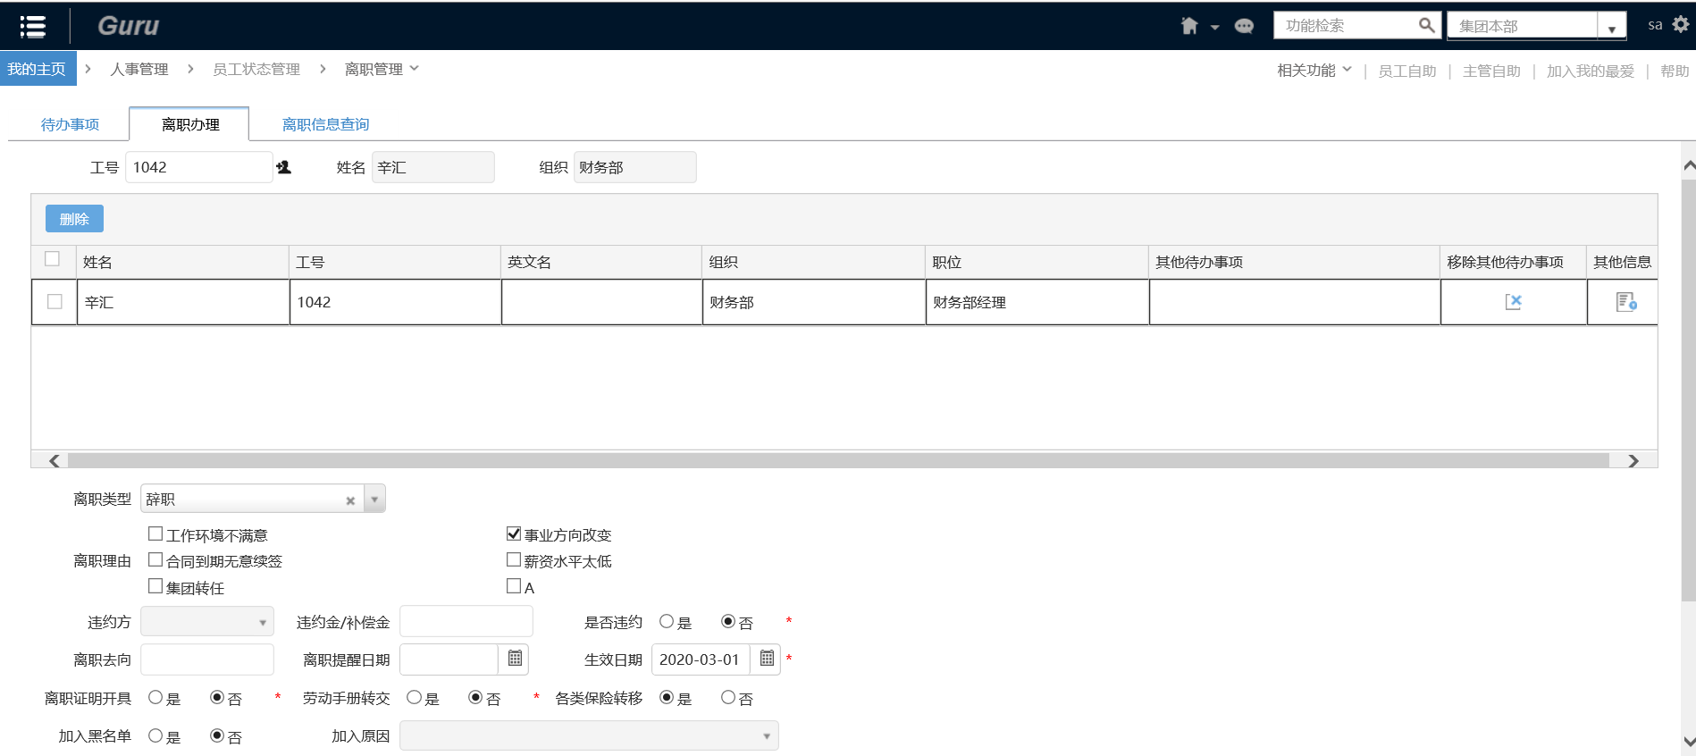
如果离职生效日期大于当前日期，则点击“生效”按钮后，人员离职操作将会进入待生效队列，需要开启系统服务“人事：异动生效”，该服务将在生效日期当天生效员工的离职信息。如果服务出错或者未开启服务，则请在生效日期或者生效日期之后进入“离职查询”或“待办事项”页面手动生效该数据。

复职管理
进入【复职管理】，可为已离职员工办理复职。如果不承认员工离职前的年资等在职信息，则可为已离职员工重新办理“入职新增”业务。如果承认员工离职前的年资等在职信息，则需要通过【复职管理】为已离职员工办理复职操作。
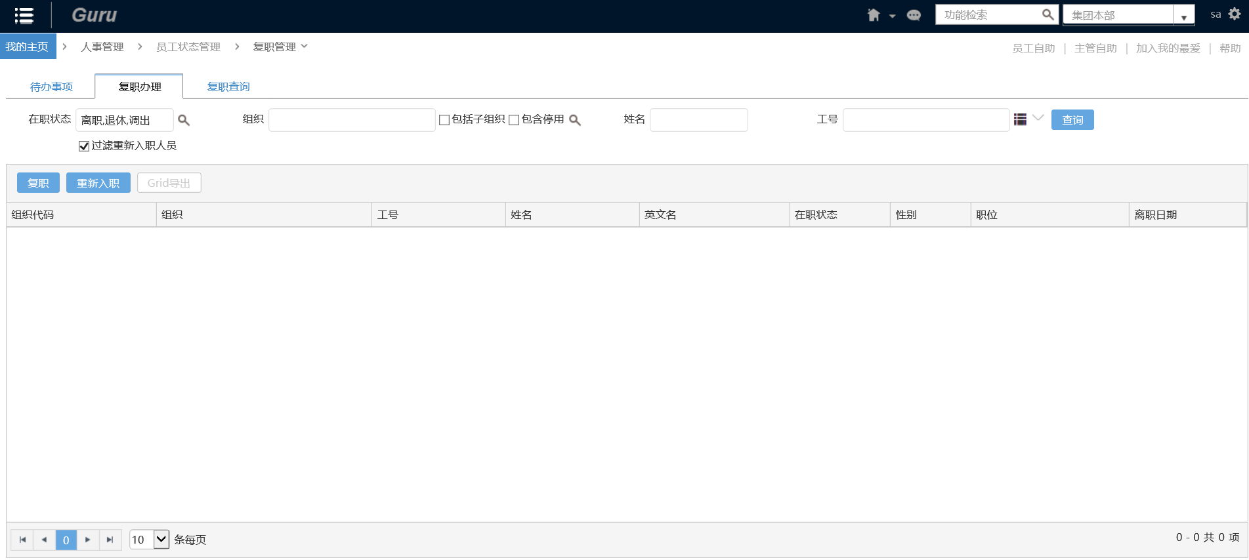
复制管理包含复职办理、复职查询和待办事项处理功能。在“复职办理”页面，查询出已离职员工，勾选点击“复职”按钮，在进入的页面中，继续填写员工复职理由等信息，保存或生效即可。
这里复职操作不同于其他离职、退休操作，只能单选，办理单个员工复职。如果生效日期大于当前日期，则点击“生效”按钮后，人员退休操作将会进入待生效队列，需要开启系统服务“人事:异动生效”，该服务将在生效日期当天生效员工的退休信息。如果服务出错或者未开启服务，则请在生效日期或者生效日期之后进入“退休查询”或“代办事项”页面手动生效该数据。

后备人才管理
定期检查后备核心员工的后备人员配备情况，如果企业内目前无合适人员则要及时培训或者外聘。
一、后备人才维护
进入【后备人才维护】，进入后备人才维护页面，如下图所示，单击“新增”按钮，在弹出的页面上输入后备人才信息。
后备人才生效日期：企业会定义检查后备人才情况，可记录不同时间段后备人才情况。
情况说明：可描述该核心员工的情况，可能的晋升、离职等。
解决方案：描述HR的应对方案。
第一后备、第二后备、第三后备：由人事公用代码“后备人才等级”所定义，最多可以定义5个后备人才等级。
来源：内部员工或外聘。当内部无合适人员时可选择外聘。
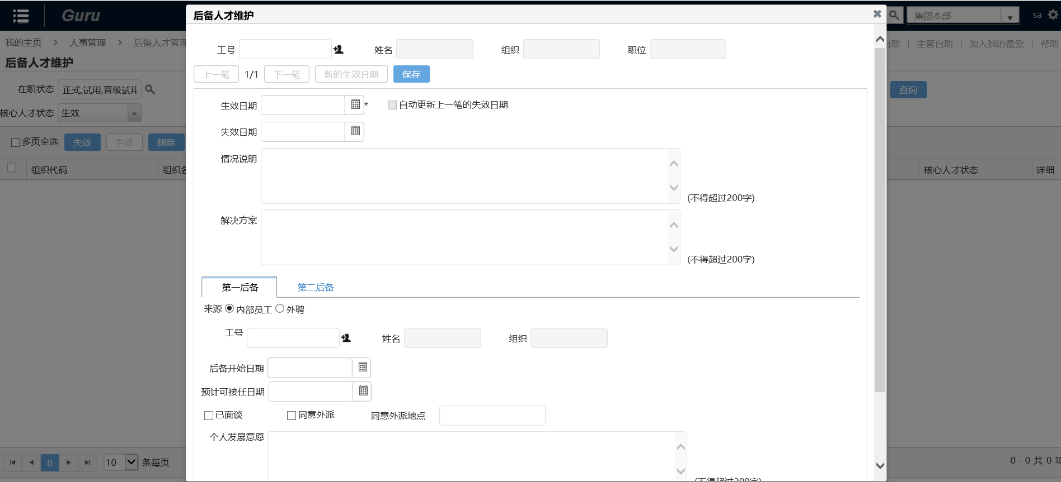
二、后备人才图形查看
进入【后备人才图形查看】，该图形查看以组织为单位，即便该组织的组织负责人未设置后备人才信息，仍然会显示。
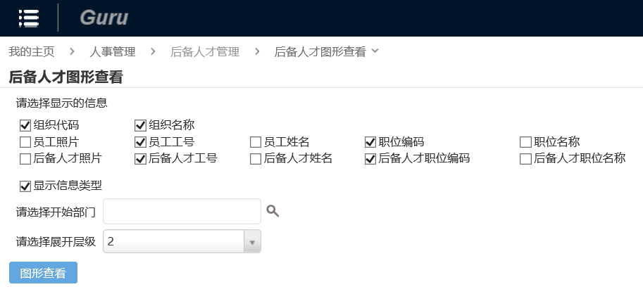
组织代码和组织名称，必须选择其中一个。
核心人才的员工工号和员工姓名，必须选择其中一个。
核心人才的职位编码和职位名称，必须选择其中一个。
后备人才工号和姓名，必须选择其中一个。
显示信息类型：选择后，在图形中呈现时会包含信息类型，例如组织代码为Guru，则呈现方式为“组织代码：Guru”。
请选择开始部门：查看后备人才的开始部门。
选择展开层级：从指定部门默认的展开层级，进入图形查看页面后可动态展开。
下图为后备人才查看图例：
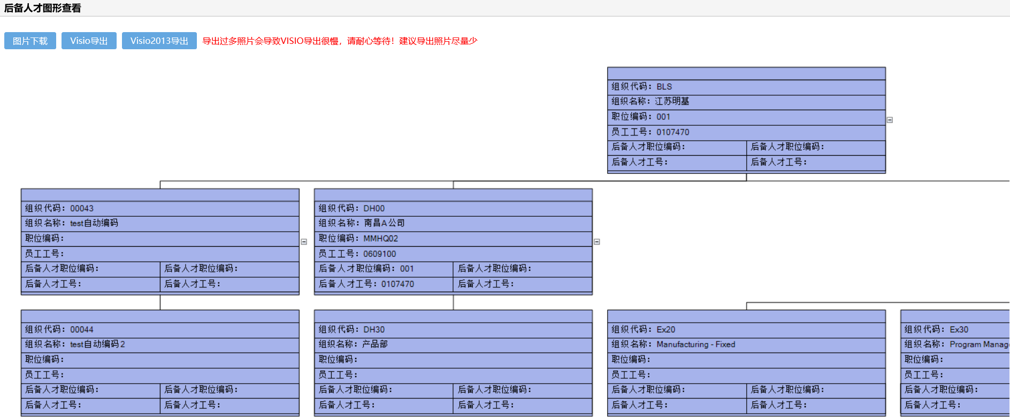

时间管理
时间管理即考勤管理，是人力资源管理产品的重要组成部分，帮助企业完善作业制度，有效进行工时统计，使企业中员工的薪酬、福利与考勤紧密的结合。
时间管理根据公司的作息制度，结合相关劳动法规，记录员工上下班、请假等出勤数据，统计员工、部门的出勤状况，并以此作为依据，参与员工的薪资计算。时间管理模块包括班别设定、事件规则配置、班表排班、刷卡数据接收与查询、出勤处理、出勤结果确认、请假管理、销假管理、休假管理等主要功能。系统可以通过设置多样化的班次、班别、刷卡规则以及事件规则来对各类考勤数据进行处理，从而适应企业多样化的考勤管理需求。

班别设定
班别是企业为了完成生产或经营，按一定的作息时间规定的上班制度。如白班，中班，夜班等。
进入【班别设定】，可以设置各班别的班别代码、班别名称、上下班时间、时长、用餐/休息时间、应刷卡时间点及其对应的刷卡规则，处理刷卡数据的事件规则，如下图所示：
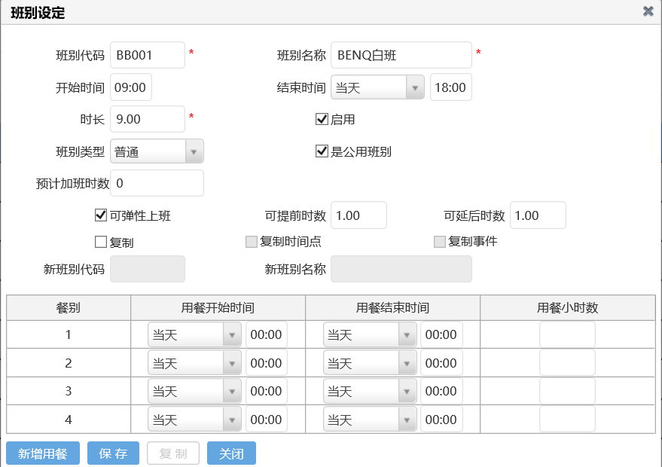
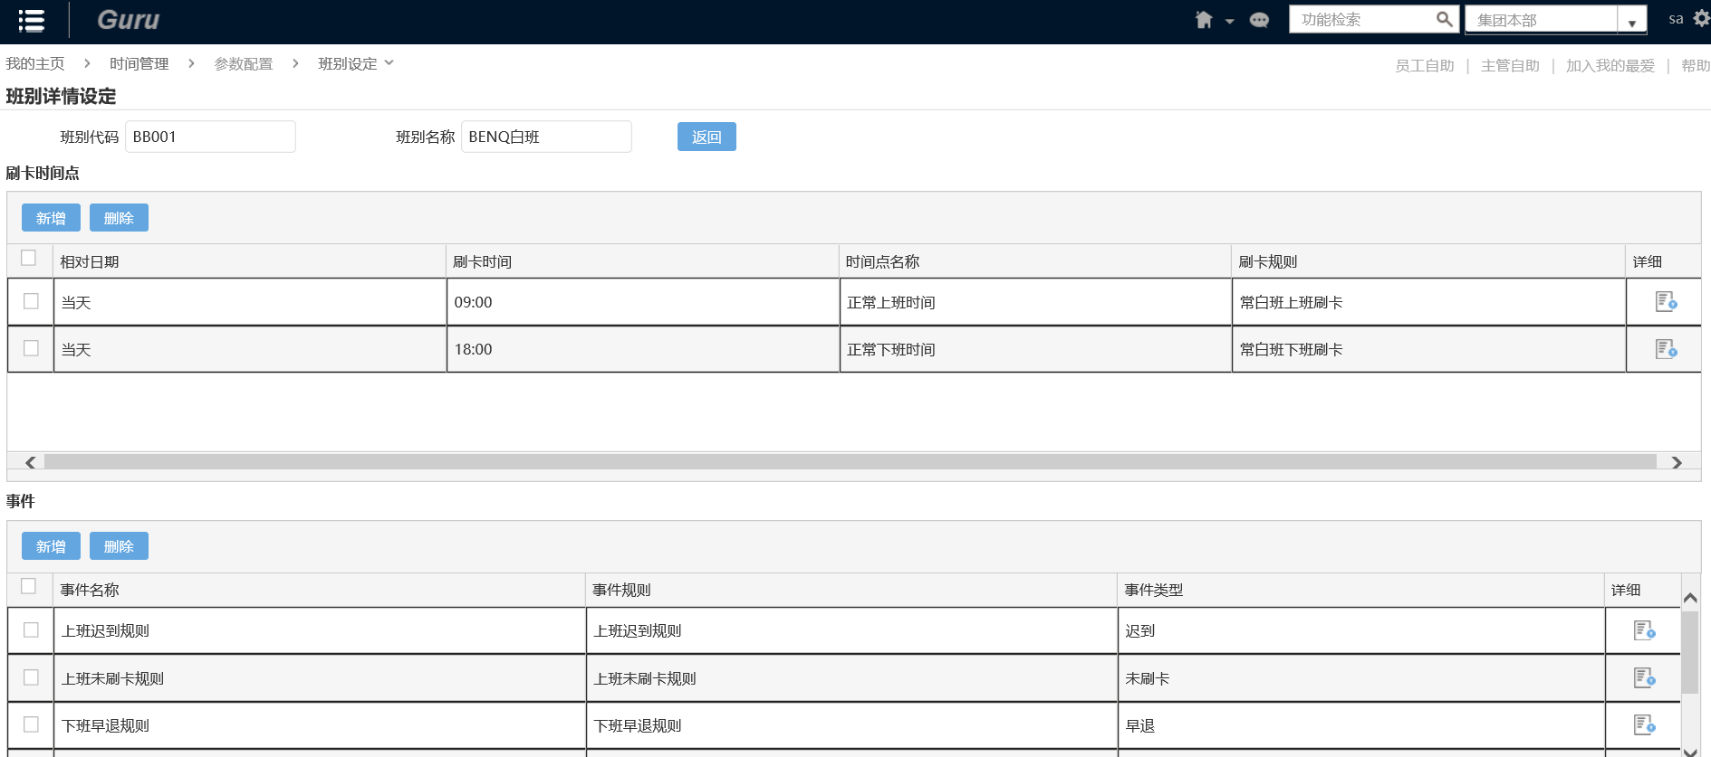

事件规则配置
事件规则是对出勤类型设置触发条件以及返回值的信息列表。
事件是班别的一种属性，指在某个班别过程中可能发生的一些事情，如：迟到，早退，加班，津贴，未刷卡等，事件和班别相关。事件规则根据刷卡规则获取刷卡时间，并判断其满足某个事件发生规则，从而返回某个事件结果。
进入【事件规则配置】，可自定义规则名称，选择事件类型，输入时间发生条件以及事件返回值，单击“新增”按钮，即新增一条事件规则。
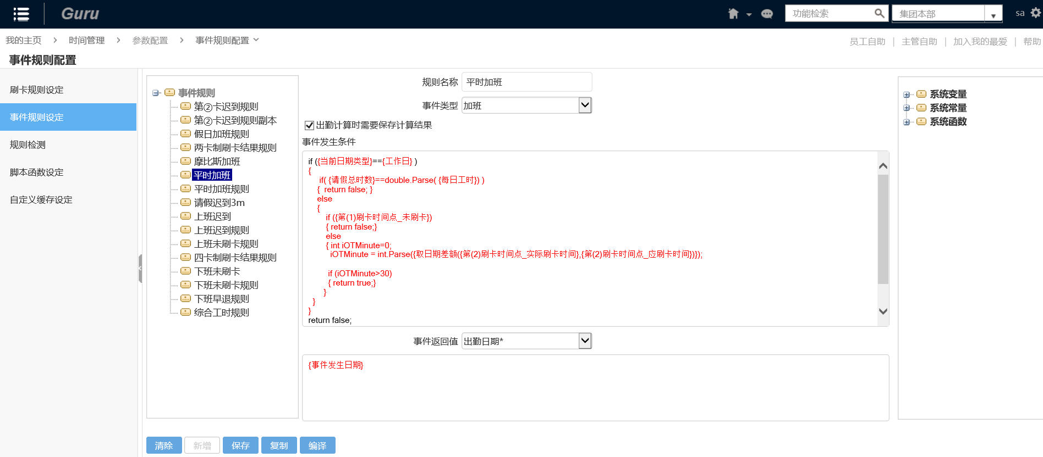
事件规则设定举例，如新建一个迟到事件规则。
输入规则名称为“迟到”，选择事件“迟到”，输入如下发生条件：
“(datediff("n",{第(1)刷卡时间点_应刷卡时间},{第(1)刷卡时间点_实际刷卡时间})>0) and (datediff("n",{第(1)刷卡时间点_应刷卡时间},{第(1)刷卡时间点_实际刷卡时间})<30) and ({当前日期类型}={工作日})”
此时即定义了当前日期为工作日，在第一个刷卡时间点上如果实际刷卡时间晚于应刷卡时间，不超过30分。符合以上的条件就会判定出勤发生了迟到。
说明：事件类型下拉框可以选择此事件属于迟到、早退、未刷卡、加班、津贴出勤类别。事件发生条件文本框内是事件触发的条件，一般由函数、变量、常量、算术、比较和逻辑运算符组成。下方的事件返回值设定此事件发生时给系统返回的信息列表。右侧列表中是设定中可供选用的各种系统变量、常量、函数，选中后变为蓝色，单击下方的“加入发生条件”按钮或“加入事件返回值”将其加入发生条件中或事件返回值中。
设定完毕事件规则，需要编译才能使用。
设置事件规则时，对于右侧树上的系统变量和系统辅助函数，可以点击鼠标右键，点击弹出菜单的【帮助】项，查看帮助信息。

班表排班
班表排班实现为员工批量排班和排班结果查看的功能。选择要排班的出勤区间、需要进行排班操作的部门，点击查询按钮，即可显示该部门下员工在选择区间内的排班情况。
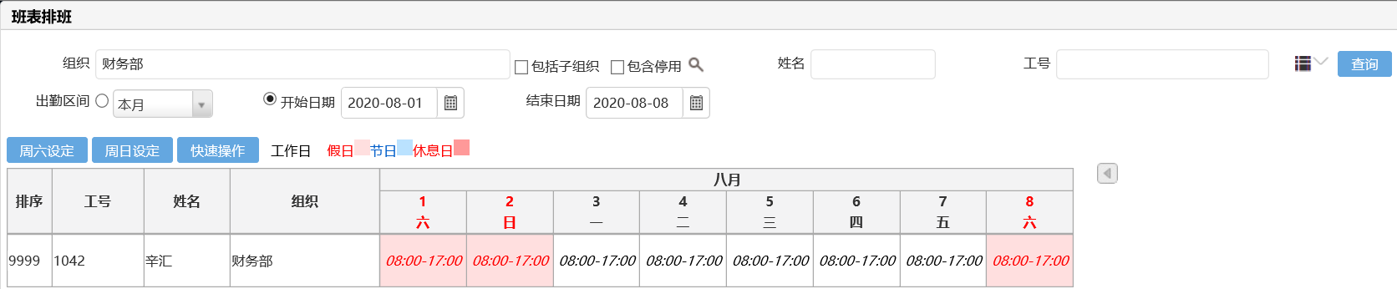
此时，可以根据实际情况对员工做排班的调整，操作方式如下：
- 使用批次操作的快捷按钮，可对查询结果中所有员工在排班日期范围内做批量的操作。如点击【周六设定】或者【周日设定】，在弹出的日期类型快速设定界面，可以快速的将周六或者周日的日期类型设定为指定日期类型。
- 点击【快速操作】按钮，可在弹出页面选择对排班人员批次进行轮班或者套用的操作，操作方式参考班次排班。
- 也可通过常规的鼠标拖拉点中方式来进行排班操作。鼠标左键点中需要排班的员工及排班的日期，不要松开鼠标左键，拖动鼠标，一直到需要结束的日期，此时，选中状态的日期的背景色呈现为深蓝色，然后松开鼠标左键，这时，在显示的操作区域中选择日期类型、班别后，点击确定按钮即可。

数据接收与查询
刷卡管理设置刷卡机有关参数，接收管理刷卡机数据；通过不同的刷卡机，根据刷卡机对应的数据格式，将刷卡机抛出的文档解析成用户易懂的刷卡数据。
它的功能模块有刷卡数据接收与查询、转档、历史数据查询、刷卡数据格式设置、刷卡机设置。刷卡数据为出勤作业系统提供了基本记录数据，是进行出勤作业的前提条件。
数据接收与查询是将刷卡机抛出的数据文件接收到系统中来，并可以按照一定的组合条件进行查询。支持直接读取刷卡数据文件、手工签卡、批量导入或直接对接刷卡机数据库的方式接收考勤刷卡数据。
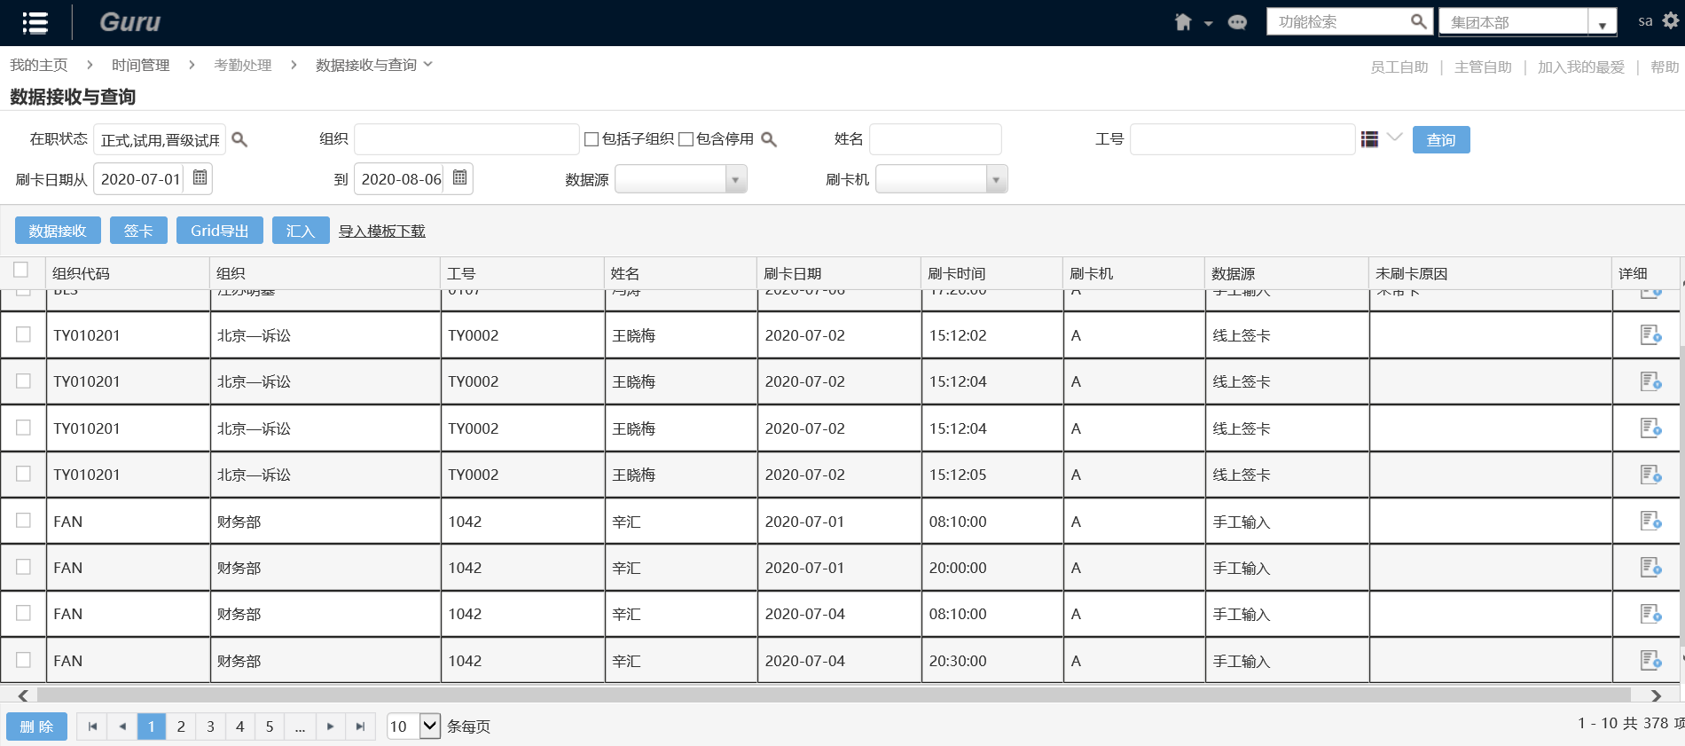

出勤处理
出勤处理根据设定的刷卡规则、事件规则以及班别信息将对已读入的刷卡数据按照组织、日期等进行计算，生成点名、加班、津贴、综合工时相关考勤结果。
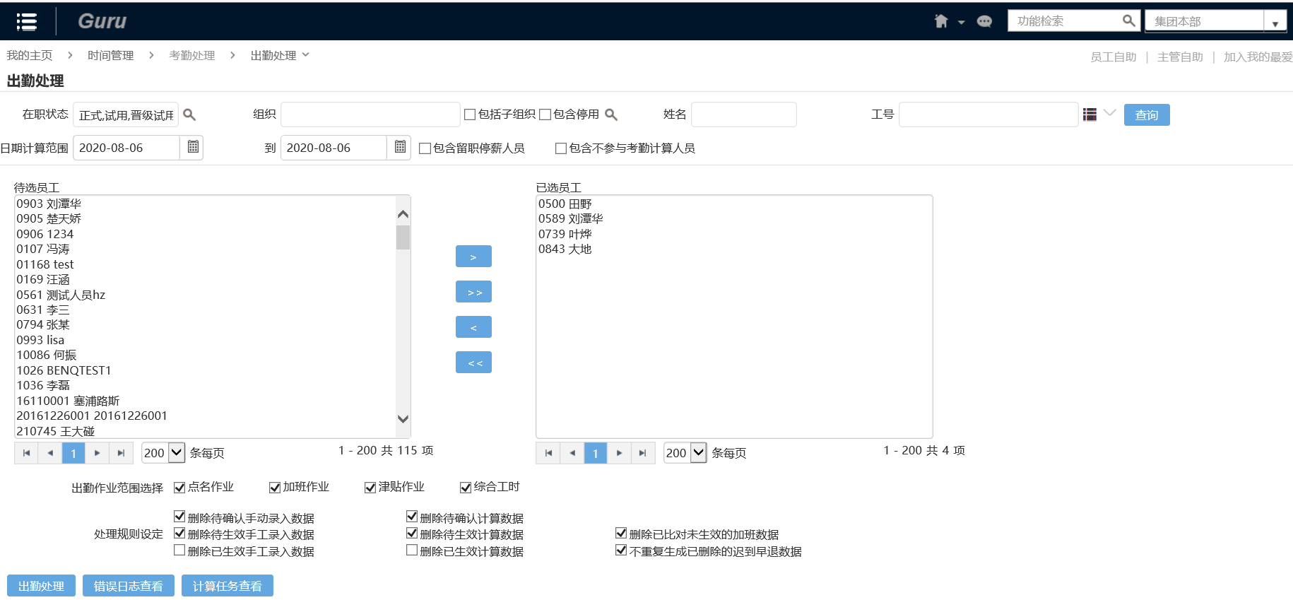
进入后先设定出勤处理的时间范围和人员范围，单击“出勤处理”按钮，系统此时会提供给您计算任务的信息。
注意事项：
- 删除待确认手工录入数据，勾选前面空白框，则系统在计算出勤数据后，会自动删除计算区间内由手工录入并且还待确认的出勤信息。
- 删除待确认计算数据，勾选前面空白框，则系统在计算出勤数据后，会自动删除计算区间内由计算产生的待确认的出勤信息。
- 删除待生效手工录入数据，勾选前面空白框，则系统在计算出勤数据后，会自动删除计算区间内由手工录入并且待生效的出勤信息。
- 删除待生效计算数据（排除已比对加班数据），勾选前面空白框，则系统在计算出勤数据后，会自动删除计算区间内由计算产生的尚未比对并且待生效的出勤信息。
- 删除已比对未生效的加班数据，勾选前面空白框，则系统在计算出勤数据后，会自动删除计算区间内已比对的加班数据，加班数据的来源可能包含刷卡和加班单。
- 删除已生效手工录入数据，则系统在计算出勤数据后，会自动删除计算区间内由手工录入并且已生效的出勤信息。
- 删除已生效计算数据，勾选前面空白框，则系统在计算出勤数据后，会自动删除计算区间内由计算产生的已生效的出勤信息。
- 不重复生成已删除的迟到早退数据，勾选前面空白框，则系统在计算出勤数据时，当计算人员已存在的出勤日期、出勤类型、应刷卡时间相同的已经在出勤确认时删除的迟到和早退数据，不会再产生同样的待确认的迟到早退数据，减少出勤专员在出勤确认时再次做删除处理。
- 出勤计算后的出勤作业状态为“待确认”状态。
- 对于在员工状态为“停薪留职状态已生效”的不会出现在待选员工中。如需要选择“停薪留职状态已生效”的员工，则请勾选上“包含留职停薪人员”的选择框。出勤计算时，如果人员在计算日期为停薪留职已生效状态，则该天不会进行计算。

出勤结果确认
出勤处理后的结果，可进入【出勤结果确认】中进行查看和进一步处理，包括未刷卡、迟到、早退、津贴、请假数据。
在查询区域中，输入查询条件，筛选需要处理的考勤数据，点击【查询】按钮后，可以在下方的Grid中查看到对应员工的相关考勤结果。
考勤专员在处理时，还可以查看员工的刷卡数据，为员工进行补刷卡，重新进行出勤处理的操作。以简化考勤专员在多个页面之间的切换，在一个页面上处理员工的相关数据。
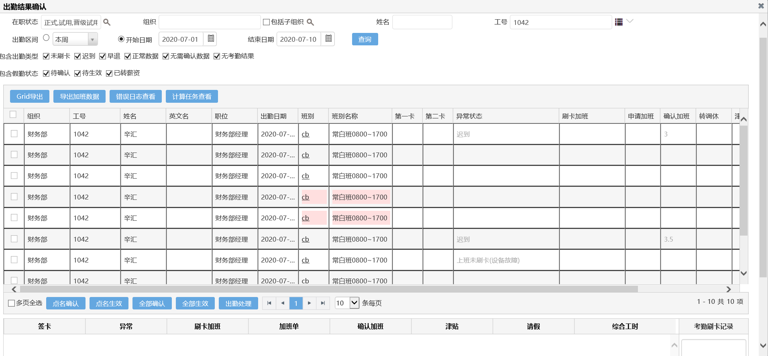
- 包含出勤类型说明
正常数据：除异常数据外的其它考勤结果数据，例如：加班，加班单，津贴，请假资料。
无需确认数据：员工由考勤计算时的刷卡结果明细规则计算得到的刷卡结果明细数据。
无考勤结果：员工没有任何考勤结果数据，例如 点名确认结果数据，正确数据，无需确认数据。
- 表格显示数据说明
班别信息中，若为假日，则用红色底色标记出。若为节日，则用蓝色底色标记出。
点击班别代码的连接，可以弹出个人排班页面，为该员工调整排班信息，调整后，页面会自动重新刷新，带出新的班别数据。
第一卡、第二卡等刷卡信息的显示，需要先在系统参数中配置1040 需要哪些卡制，然后在事件规则中配置刷卡明细结果规则并加入到班别规则中。
异常状态栏中显示：未刷卡，迟到，早退信息
刷卡加班中显示：配置了刷卡加班规则的原始加班计算结果数据
申请加班中显示：出勤日期当天的加班单数据
确认加班中显示：出勤日期当天的加班确认数据
转调休中显示：出勤日期当天的转调休数据
津贴中显示：出勤日期当天的津贴数据
请假中显示：出勤日期当天的请假数据.
其中：待确认的数据用黑色显示，待生效的数据用粉色显示，已转薪资数据用灰色显示。
操作人员是否可以查看上述对应的数据，由其在权限设置中设置对应的权限节点来控制。
若一天有多笔数据，则 加班、津贴数据会根据状态汇总总时数，以分号分隔，用不同的颜色区分。
未刷卡，迟到，早退，请假，刷卡加班会by 每笔显示明细数据。
- 表格批量操作说明
对于查询结果中的数据，可以勾选需要确认或者生效的数据，或者勾选多页全选，点击下方的批量操作按钮进行批量处理。按钮功能介绍如下：
点名确认：对于选中数据中的未刷卡、迟到、早退数据的待确认数据进行出勤确认，将状态推到待生效状态。其中，是否可操作未刷卡，迟到，早退数据根据权限配置中是否有对应权限来卡控。
点名生效：对于选中数据中的未刷卡、迟到、早退数据的待确认或者待生效数据进行生效，将状态推到已生效状态。其中，是否可操作未刷卡，迟到，早退数据根据权限配置中是否有对应权限来卡控。
全部确认：对于选中数据中的未刷卡、迟到、早退、加班、津贴、请假数据的待确认数据进行出勤确认，将状态推到待生效状态。其中，是否可操作未刷卡，迟到，早退、加班、津贴、请假数据根据权限配置中是否有对应权限来卡控。
全部生效：对于选中数据中的未刷卡、迟到、早退、加班、津贴、请假数据的待确认和待生效数据进行生效操作，将状态推到待生效状态。其中，是否可操作未刷卡，迟到，早退、加班、津贴、请假数据根据权限配置中是否有对应权限来卡控。
加班数据的生效：与加班确认页面的生效相同，根据加班转调休规则中设定的处理规则来生效，看是做转薪资还是转调休操作
出勤处理：对于选中的人员，重新做出勤处理操作，出勤范围和出勤作业处理规则，根据出勤系统参数中1024,1025设定参数值来进行。

加班比对
加班比对数据的来源为“刷卡数据”和“加班单数据”，加班单数据通过加班单维护页面完成，刷卡数据通过出勤计算得到加班数据。在此之前，必须设置好加班比对方案和系统参数设定中属于比对的参数。加班比对的结果分为正常结果和异常结果。
加班比对处理流程如图所示：
一、加班单维护
该功能完成加班单的新增、修改和删除等操作。新增加班单可以通过单条加班单记录新增和Excel汇入功能实现。
单击“新增”按钮，在弹出的页面上输入工号、日期、类型、出勤日期等详细加班信息，单击“保存”按钮，系统提示“新增成功”，单击“确定”后即成功新增了该条加班记录。
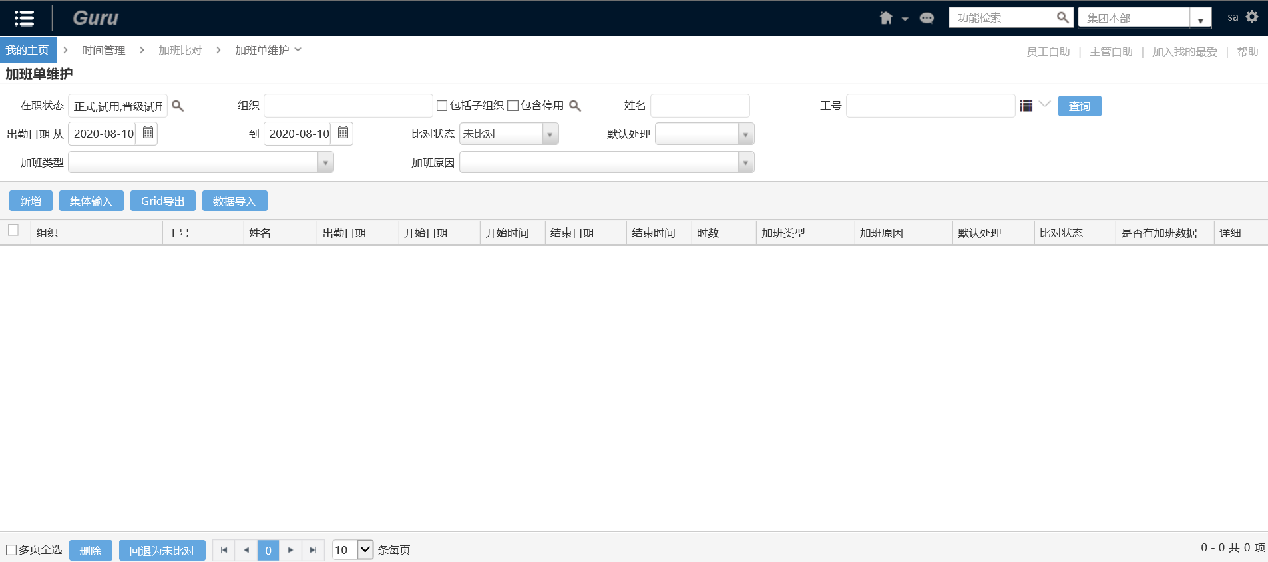
输入工号，选择加班日期后，系统会自动根据员工该天排班的日期类型，带出其设定的预设加班类型，HR可以手动再做调整。之后，系统会自动根据加班日期当天的班别和加班类型中设定的“最小单位元”，“根据最小单位修正方式”和“是否扣除用餐时数”计算出加班时数和出勤日期，出勤日期可根据实际情况作修改。
点击“数据导入”按钮，可以导入加班单数据，点击“导入模板下载”连接后，根据导入模板配置导入数据后，点击数据汇入，上传要导入的加班单数据即可。
回退为未比对，只针对加班比对后加班单为缺失异常，需要重新比对时，可以用该功能回退为未比对状态。已经比对的加班单不能被删除。
二、加班比对处理
该页面完成加班自动比对的核心工作，并分页面显示正常结果和异常结果。用户可以对异常结果进行进一步处理。
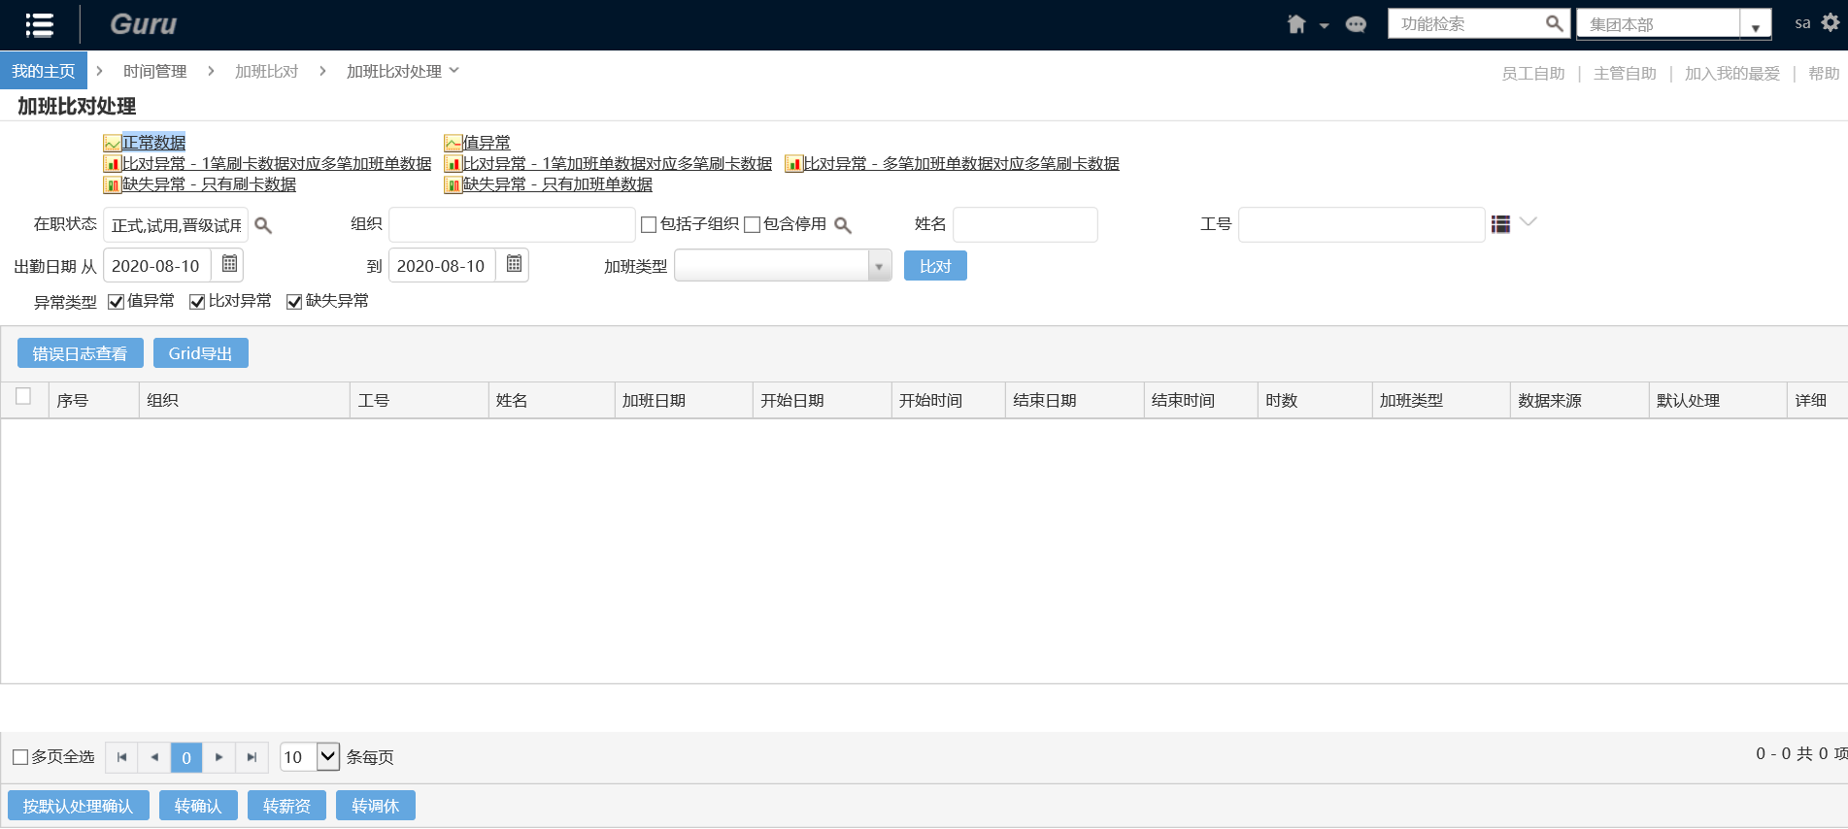
单击页面上【加班比对】→【加班比对处理】，进入加班比对处理页面，可以填写开始日期（默认为当天）、结束日期（默认为当天）、组织中的一项或者多项，勾选异常类型的一项或者多项，单击“加班比对”按钮。系统根据加班比对的系统参数和符合条件的加班比对方案进行逻辑对比。
对比的结果分为：
- 正常数据：进行比对的两条记录在允许的误差范围内。
- 值异常： 对比项的对比结果超出误差范围
- 比对异常－1笔刷卡数据对应多笔加班单数据：
事件规则中一天呈报1笔，加班单有1笔是班前加班，另一笔是班后加班。此时建议客户确认刷卡数据即可。
- 比对异常－1笔加班单数据对应多笔刷卡数据：
事件规则中一天呈报2笔，但加班单只有1笔。此时建议客户确认刷卡数据即可。
- 比对异常－多笔加班单数据对应多笔刷卡数据：
事件规则中一天呈报2笔，加班单也有多次呈报。
- 缺失异常－只有刷卡数据
- 缺失异常－只有加班单数据
处理操作：
按默认处理确认，针对正常数据和值异常有效。此时加班单和刷卡数据是成对出现，按照加班单转薪资或转调休做处理。
转确认，如果选择刷卡数据，则将数据状态更改为待生效状态。如果选择加班单数据，则先将该加班单数据写入到加班表，然后将数据状态更改为待生效状态，未选择的刷卡数据被删除，未选择的加班单数据被标记为已比对。
转薪资，如果选择刷卡数据，则将数据状态更改为已转薪资状态。如果选择加班单数据，则先将该加班单数据写入到加班表，然后将数据状态更改为已转薪资状态，未选择的刷卡数据被删除，未选择的加班单数据被标记为已比对。
转补休，如果选择刷卡数据，则将数据转补休。如果选择加班单数据，则先将该加班单数据写入到加班表，然后将数据转补休，未选择的刷卡数据被删除，未选择的加班单数据被标记为已比对。
删除加班单，删除选中的加班单，在加班单维护页面将不再可以查询到。
当前页面显示正常的比对结果，用户可以切换到异常结果处理页面进行处理。
用户点击具体行的“详细”按钮，系统会把刷卡记录带入修改面板，加班类型和时数允许修改；修改完毕，点击“保存.”按钮，处理完毕。
注意事项：
- 进行加班比对的前提条件为维护好系统参数、加班比对方案、加班单，且出勤计算中根据刷卡数据得到相应的加班记录。
- 系统仅比对数据来源为刷卡数据的加班记录，而不去比对数据来源为用户输入和加班单的加班记录。
- 系统比对加班作业状态为“待确认”加班记录，而不去比对加班作业状态为“已转薪资”的加班记录。
- 再次比对时，需要删除本次比对范围内已经比对且自动转调休的记录。
- 对于异常的带有“自动转调休”属性的加班记录，异常处理完，不再自动转调休。
- 一组加班记录可能不止两条，需要根据匹配规则自动去识别。系统允许存在一条刷卡记录多条申请记录的异常状况，而不会出现多条刷卡记录一条申请记录的异常。

请假管理
请假管理对员工的各种假别的请假情况进行管理，包含查询请假记录、新增请假记录、修改请假记录和批量导入功能。请假记录可暂存或生效，生效后将参与后续薪资计算。
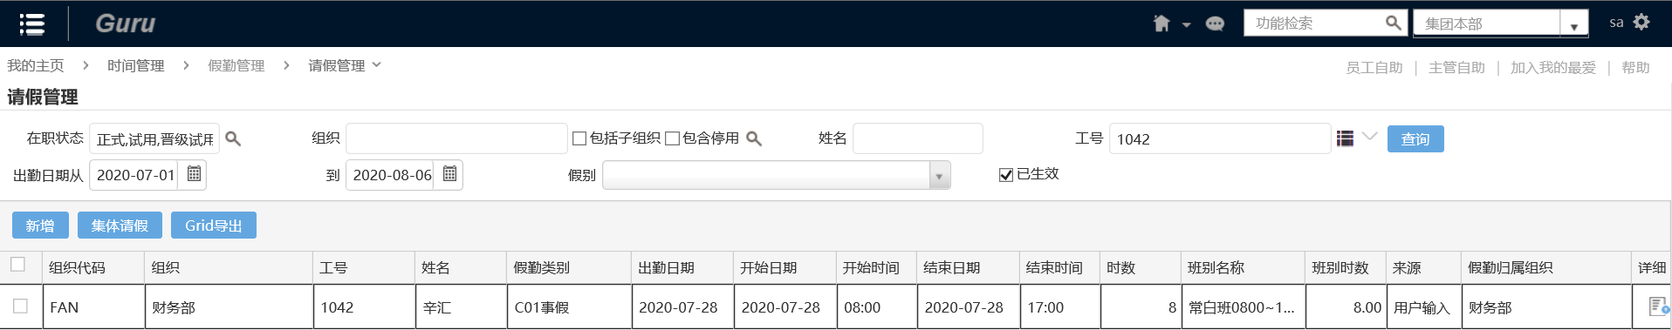
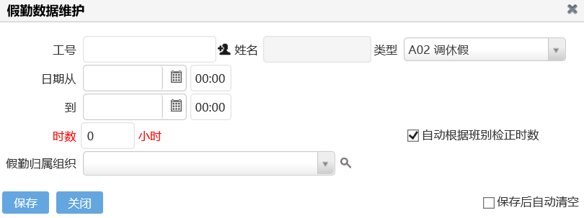
注意事项：
- 新增保存数据时，系统自动检测年休假规则设定是否正确。
- 新增请假数据时，系统会根据出勤类别中的年最大时数、月最大时数、请假优先级、合并计假时数进行是否可以请假的判断。
- 请假时数必须是请假的出勤类别中定义的最小单位的倍数。
- 如果自动根据班别矫正时数：如果请假开始时间小于班别开始时间，则系统把请假开始时间修改为班别开始时间；如果请假结束时间大于班别结束时间，则系统把请假结束时间修改为班别结束时间；如果请假结束时间减去请假开始时间大于请假当天的班别时数，则使用班别时数作为请假时数。在请假汇入和集体请假时如果出现上述情况，系统在修改后，可以在日志中查询到相应信息。
- 如果请计算类休假，并且该计算类休假的剩余时间大于0，则系统会自动调用休假计算，重新判断员工剩余的计算类休假的剩余天数是否大于0。计算类休假是否可用的判断依据为可用日期<=请假出勤日期<=作废日期并且剩余时数>=0。

销假管理
销假管理提供对员工的可销假的请假数据进行销假处理的功能。
首先，输入需要查询的条件，点击查询后，系统将会显示符合查询条件的请假数据，选中其中的具体一笔数据点击“销假”按钮后，将弹出销假操作页面。销假数据维护页面显示了该笔数据的请假信息，需要输入销假原因，才能进行销假处理。
如果所销假别为调休假、计算类休假或者非计算类休假，则在请假信息下方将会显示该请假数据具体使用的休假数据明细。
点击“销假”按钮，系统将删除该笔请假数据，并记录该请假数据及销假原因、当前操作人员、操作时间到销假记录中，用户可在销假记录查询中查看该销假操作的相关信息。
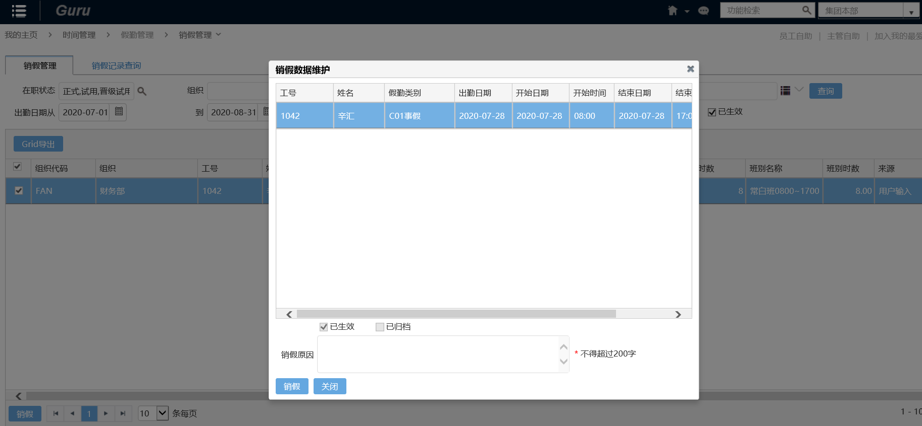
如果销假的请假数据为已经被薪资计算使用的数据，则系统暂时不会删除该笔数据转到薪资部分的数据，在薪资计算处理完或者确认该请假数据不需要被薪资计算使用时，请至【转薪资数据】维护中删除该笔已销假但未删除薪资数据的记录。
请假数据的可销假期限在系统参数设定中维护，参数代码为1018。

休假管理
休假管理包含计算类休假管理、非计算类休假管理和休假计算功能。
计算类休假管理可配置计算规则，如法定年假，可依据员工工龄、入职日、计算年份等信息设置满足不同条件享有不同休假天数、可用日期、作废日期等。当员工在请假管理中请计算类休假时，系统会卡控是否符合请假条件，并给出相应提示信息。如下图为计算类休假结果查询页面：
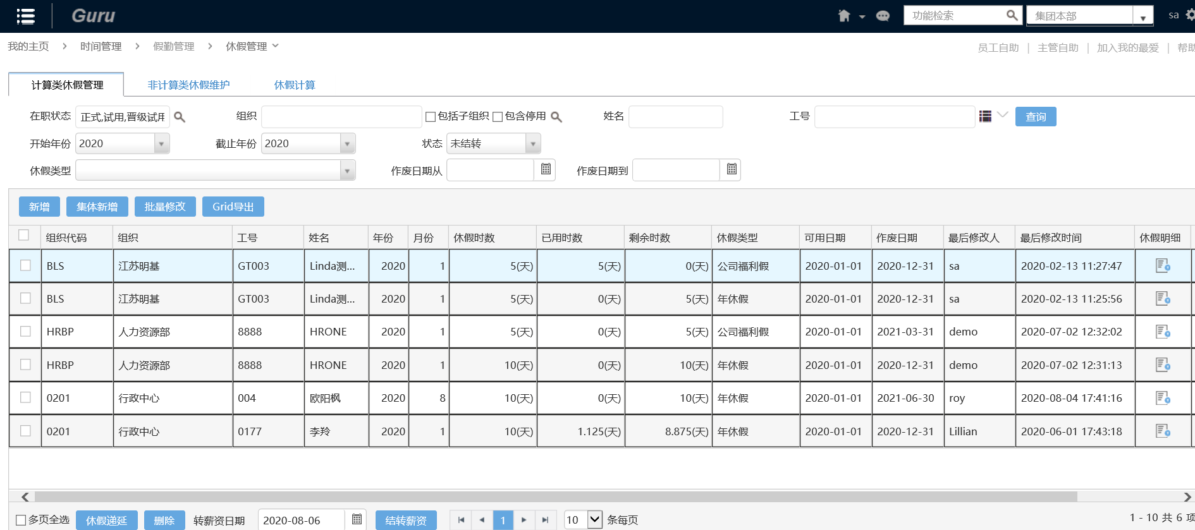
计算类休假可递延休假作废日期，或将剩余休假结转到指定年月薪资中发放年休代金。
当计算类休假计算规则配置完成后，可在【休假计算】中手动计算，也可通过系统服务配置定期自动计算。
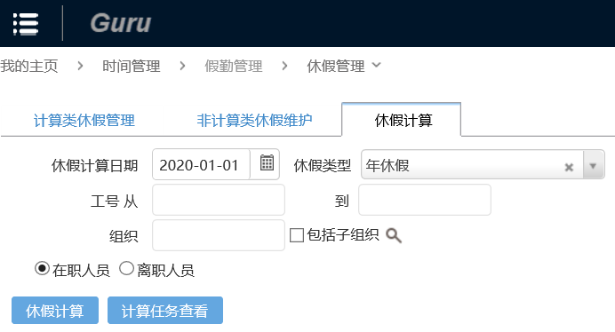
非计算类休假没有一定的计算规则，可由用户根据个性化情况设置享有天数、可用日期和作废日期，在员工请假时，系统也会卡控是否符合请假条件。

出差管理
单击页面上【出差管理】菜单，进入出差管理页面。出差管理用于查看和维护员工的出差记录。分为出差管理和行程明细查询两个页签，如下图：
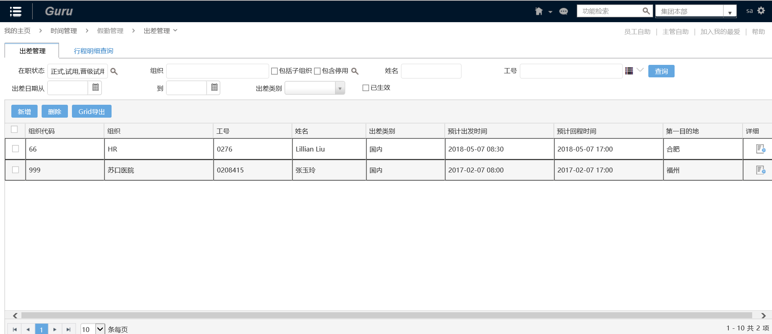
- 出差管理
出差管理提供维护和查看员工出差记录的功能。选择查询条件，并点击“查询”按钮，可以查询到符合条件的出差记录。点击“Grid导出”可以导出查询记录。勾选需要删除的出差记录后，点击“删除”按钮，可以删除出差记录。点击“新增”按钮，可以维护新的出差记录，如下图：
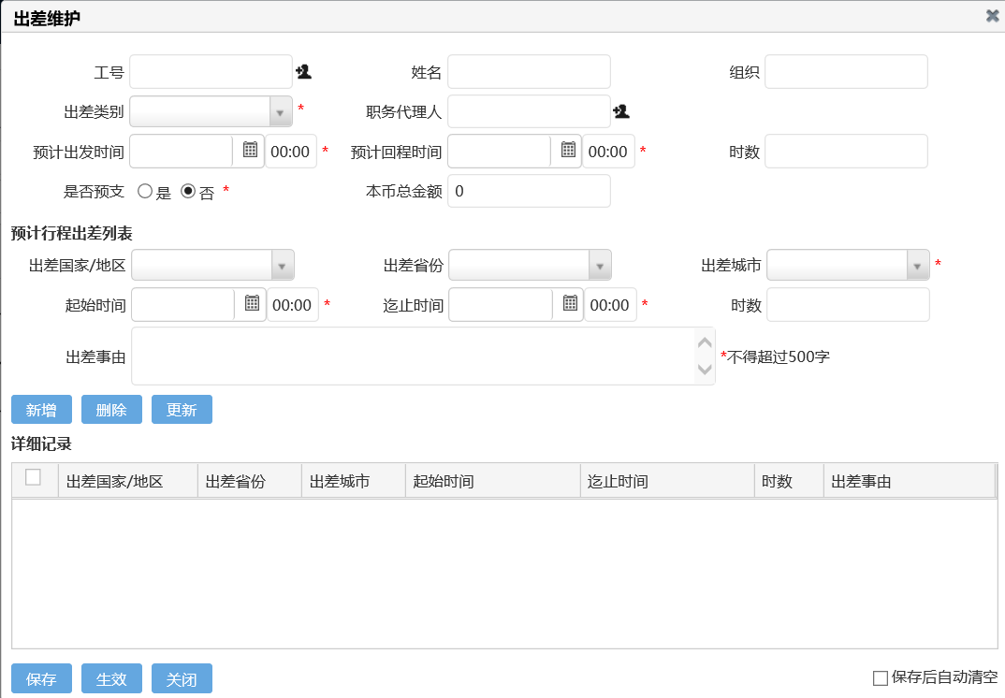
维护出差人员的工号、出差类别、职务代理人及出差相关信息后，点击保存按钮，即可新增一笔出差记录。
- 行程明细查询
行程明细查询提供查询出差记录中维护的详细行程数据的功能。选择查询内容，点击“查询”按钮后，即可查询到符合条件的详细行程数据。

薪资管理
薪资管理系统主要为各类企业、事业、行政单位提供工资的核算及管理功能。全面支持多种工资计算及发放方式，准确地进行工资的核算和分摊，实现用户多种工资类别计税的需要，满足企业工资级别制定及调整的要求，同时支持多币种和集团应用，从而帮助企业提高人力资源部门和工资发放、核算部门的办公效率，满足企业薪资管理信息化的需求。
薪资管理模块提供强大的薪资计算、管理功能，使薪资专员便捷地处理各种薪资数据，降低操作上的错误和消除不必要的重复性工作，提高工作效率，降低企业管理成本。薪资管理系统包括以下主要功能点，薪资参数设置、个人薪资数据录入、个人薪资维护以及薪资计算。系统可通过灵活的薪资参数设置、多成本中心管理、多银行帐号管理、批量维护薪资架构、薪资包的处理以及纠错功能来实现全方位、多币种的薪资计算。
薪资管理操作流程图如下：
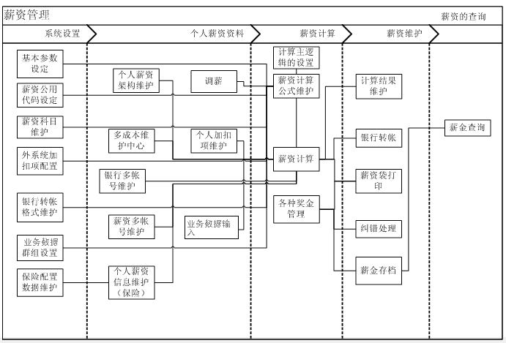
薪资管理模块和其他模块诸如人事管理、职能管理、出勤管理、培训管理、绩效管理、等都有密切的关系。人事管理中的人事资料、职能管理的职位信息和出勤管理中的出勤资料都是薪资计算的数据来源，通过绩效管理系统将员工的绩效与薪资紧密相连起来，培训管理中员工的培训费用以及用餐系统中的餐费也直接跟薪资关联等等。

薪资公用代码
薪资公用代码维护模块提供的是一个支持用户自定义数据字典的工具。它是用来定义薪资管理中需要用到的一些基础数据项及其枚举值（字符型）。如银行名称（工商银行、农业银行、建设银行等）、架构异动原因（普调、晋升、降职等）等。
一、设置公用代码类别
单击左边业务栏中【薪资公用代码】，进入薪资公用有代码维护页面。单击左边树状列表中薪资公用代码列表，对应树节点上右键可进行相关业务操作。
二、设置公用代码项
单击左边要新增公用代码项的公用代码类别，在右边公用代码项列表中空白行输入代码编号和代码名称，输入完毕，单击“保存”按钮即可。
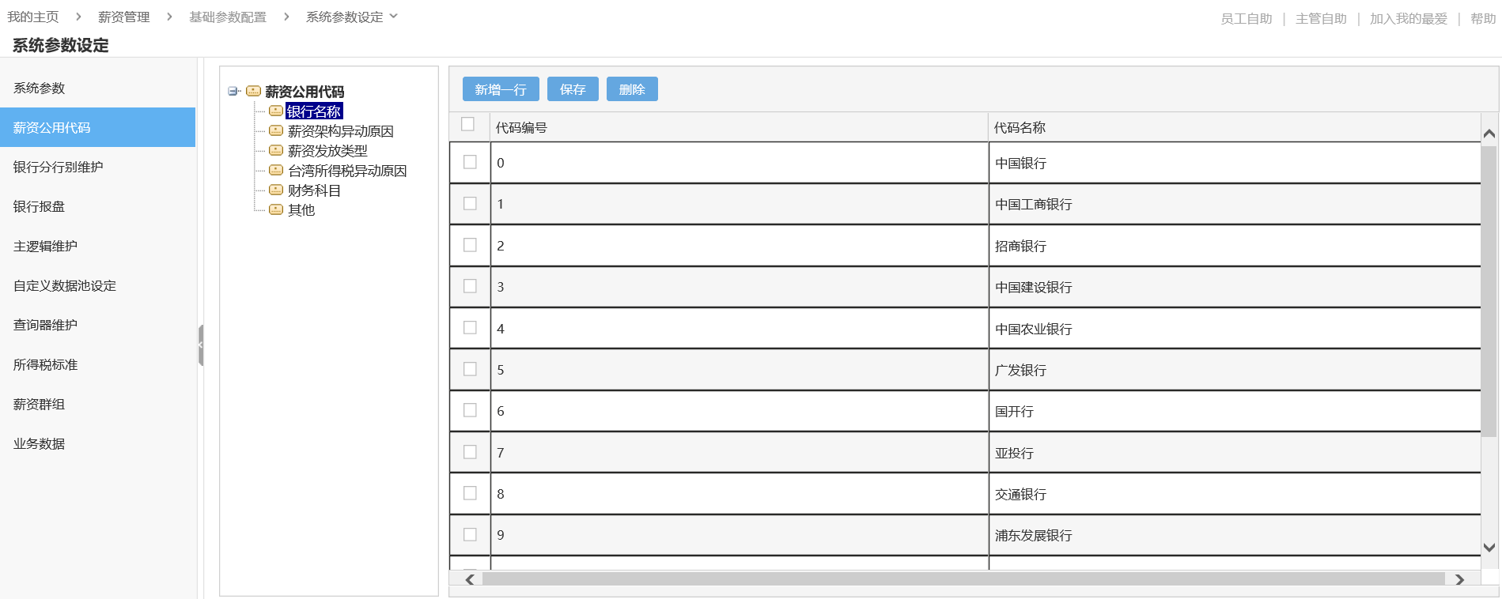

所得税标准
单击左边树状列表中所得税群组列表，对应树节点上右键可进行相关业务操作。操作如薪资公有代码。
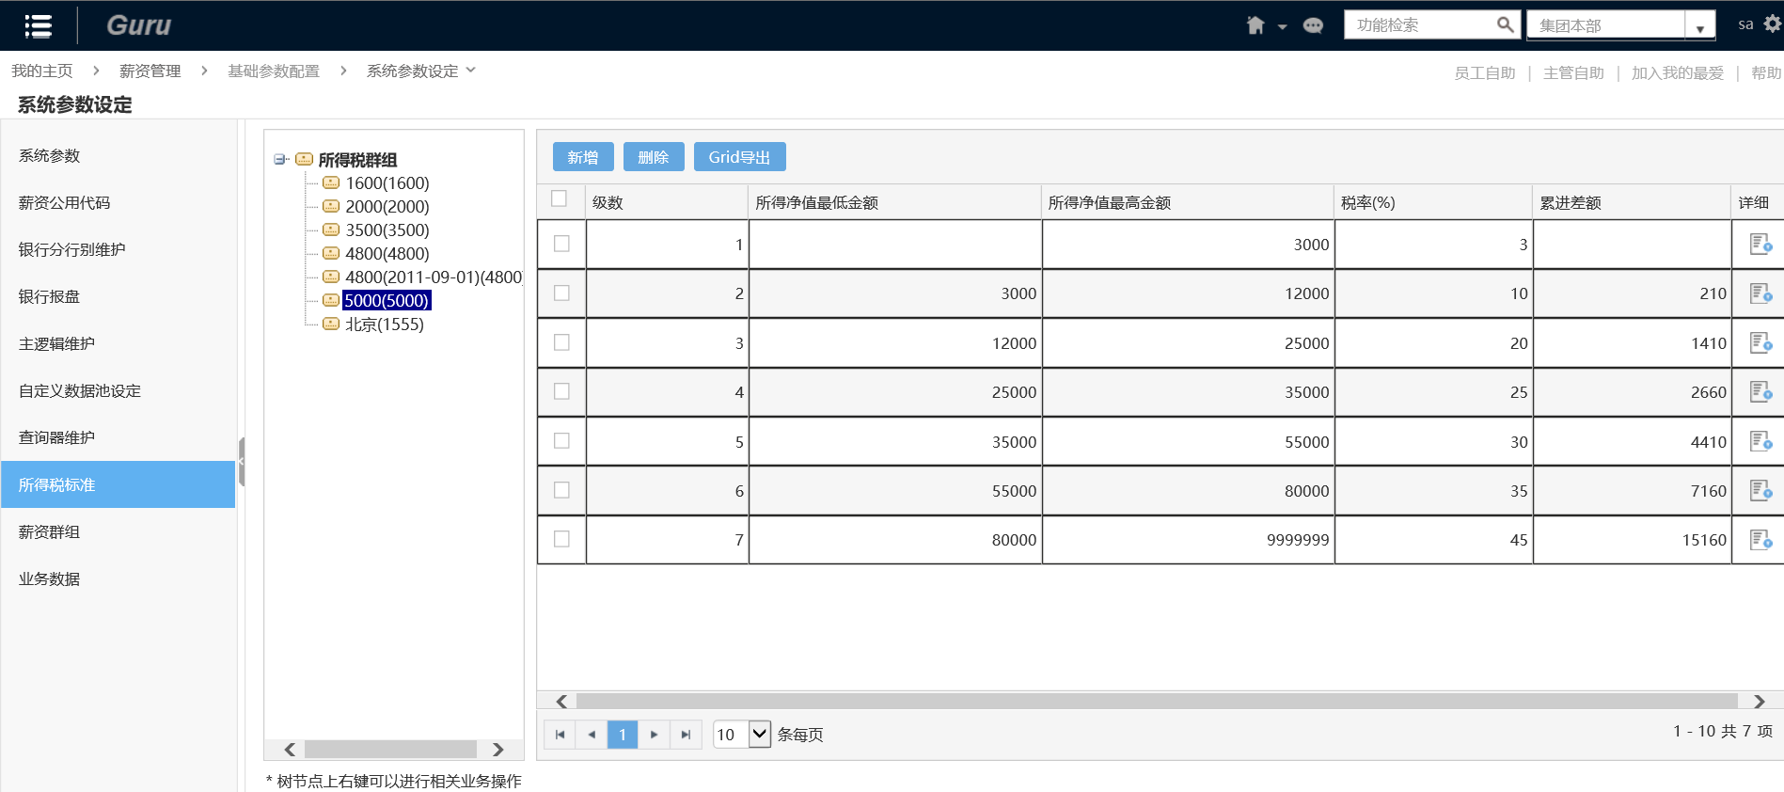

查询器维护
为了薪资查询能灵活显示需要的薪资科目，系统提供了薪资科目的查询器维护功能。
创建查询器，可设置为公用查询器开放给其他用户使用，或为当前操作者的私有查询器，其他人员无法看见此查询器。
设置查询器的计薪模式，一个查询器可包含多个计薪模式。
根据所选计薪模式，系统会列出计薪模式下包含的所有薪资科目，根据查询要求将筛选需要的薪资科目。
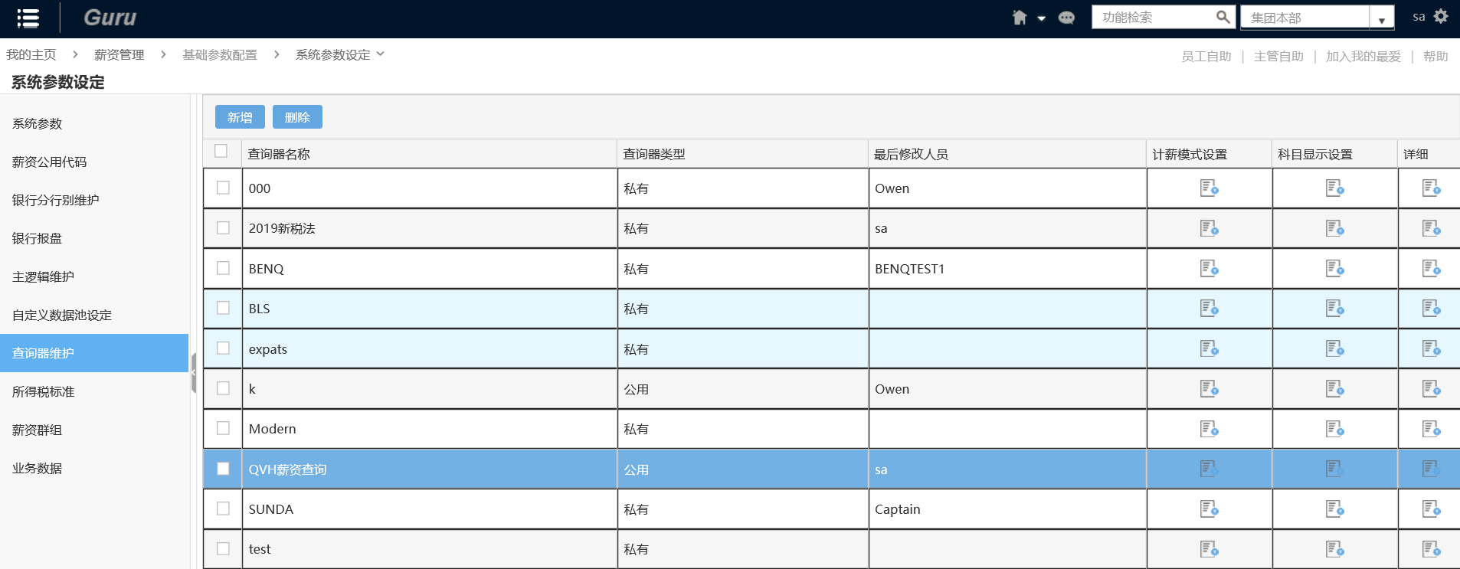

薪资科目
薪资科目体系,可以根据需要定义各种类型的薪资科目以及计算规则,以便公司薪资业务灵活实现。
用户可以通过上面的条件,查询到需要的数据,然后进行维护。
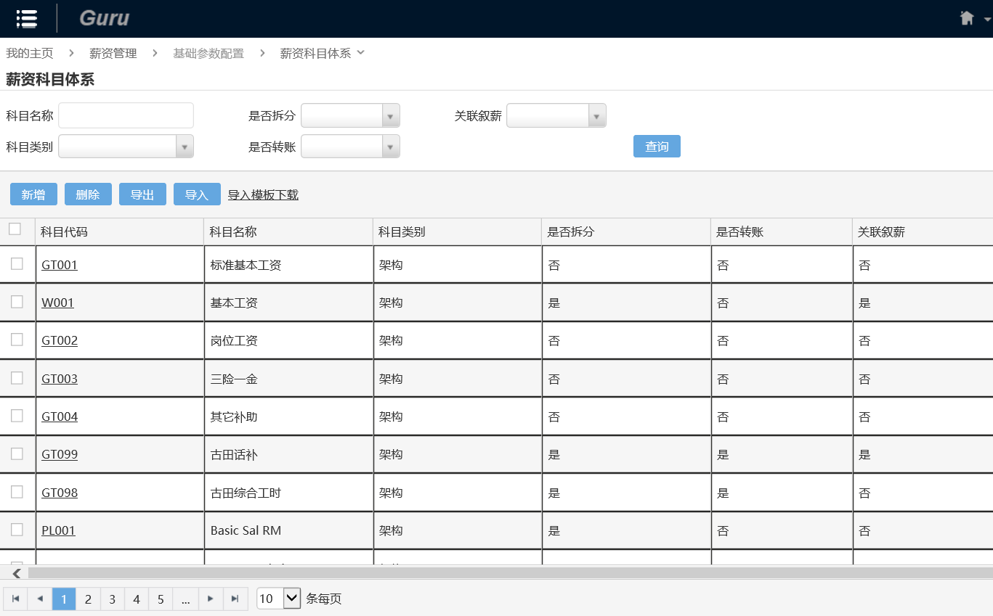
点击上图新增按钮，弹出新增页面如下图，在弹出的科目维护页面填写相关数据，点击保存即可。
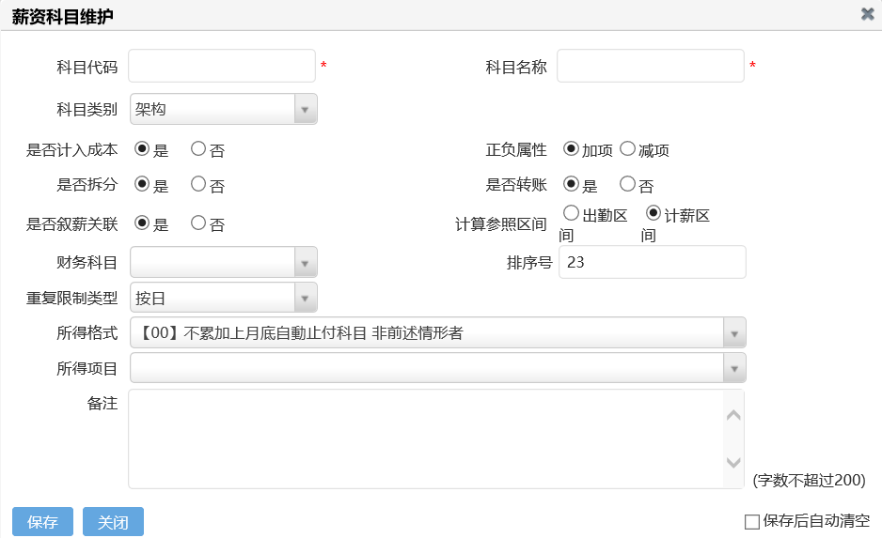
注意事项：
- 科目代码：不允许重复，用户自定义的，其目的是将来在实际业务操作中简洁、有效，便于记忆和录入；
- 科目类别：是一下拉选择框，可选择的枚举值是系统固定的，每个科目必须指定所属薪资类别，便于参与薪资计算；
- 是否拆分：表示是否涉及到月中调薪。选择“是”则可以参与到月中调薪，比如薪资架构科目、津贴科目等，一般影响月中调薪的因素有入职、离职、人事异动以及薪资架构调整等；
- 是否转账：标识该科目在薪资计算结束后是否要进行银行转账处理；
- 正负属性：用于台湾社保参数中的保险计算参数维护。除公提和架构科目以外的正项科目将会显示在加项中、负项科目显示在负项中。注意：若正负属性设置为减项，不代表科目计算结果为负值，如果需要设置科目计算结果为负值，则需要在科目公式中加上负号【-】；
- 是否叙薪关联：只有架构科目可以设置此属性，用于薪资架构体系的设置，如果架构科目设置为“叙薪关联”，则在薪资架构体系中可以维护该科目的维度和调整金额，在人事异动后可进行叙薪处理；
- 计算参照区间：设置薪资计算中计算科目时使用的区间，分为“出勤区间”和“计薪区间”；
- 重复限制类型：维护该薪资科目数据时的重复限制，目前只有类型为“加扣项”的浮动薪资会使用到该属性，分为“无限制”、“按日”、“按月”、“按季度”、“按年”、“按区间”。例如“按月”则指每个自然月内只能有一笔该科目的数据，“按区间”则会根据该科目的计算参照区间来限制重复数据；
- 所得税格式代号：用于台湾所得税申报；
- 除常规科目外，可新增“文字类型”的薪资科目，此类科目只需维护科目代码、科目名称、备注信息即可。这类科目在公式维护时，可以维护为员工所在组织、职位、职级等信息，供后期报表分析用。
公式是薪资业务中用来确定计薪模式，薪资科目，薪资函数，计算公式的一个薪资计算的前期必备工作。单击科目代码，进入薪酬科目体系页面。
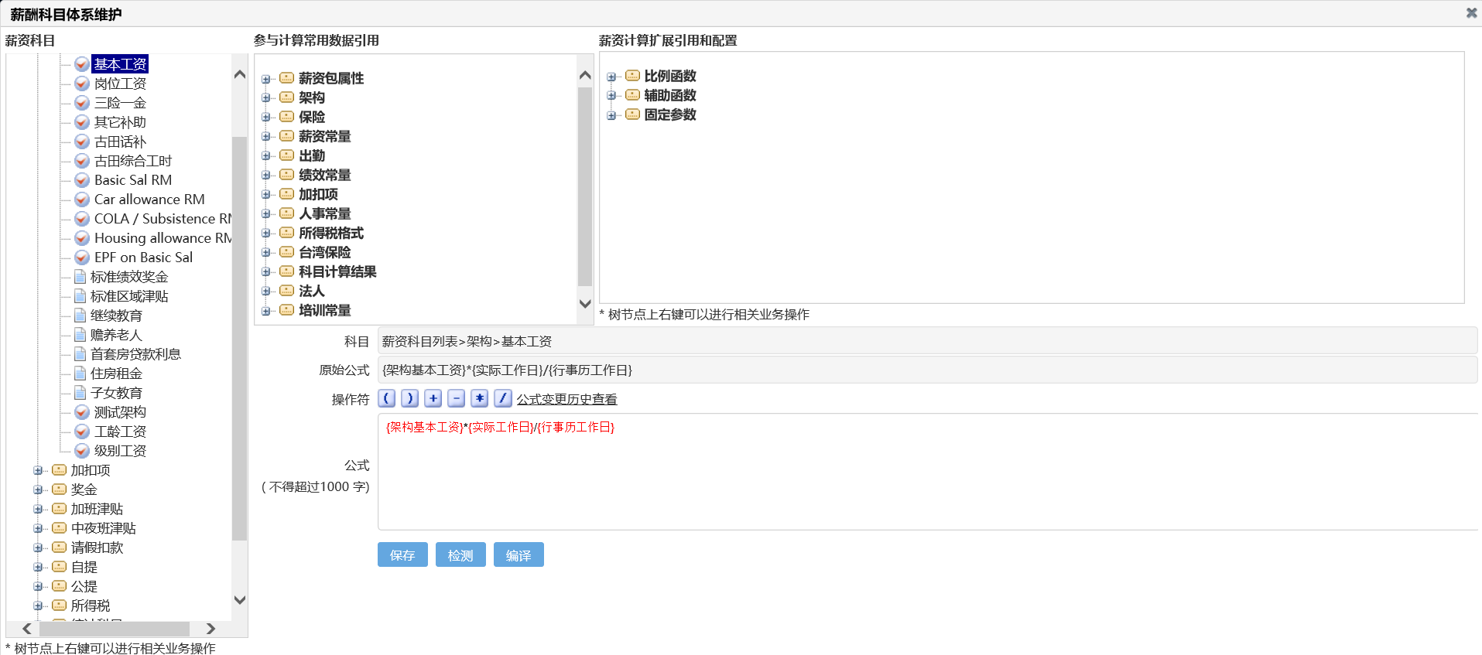
- 右键左侧的树，可以弹出菜单，进行科目维护。
- 参与计算常用数据引用：科目公式维护页面的中间一棵树，主要用于显示可以参与计算的常用数据和常用系统公用代码，在公式设置时，可以选用这棵树上的节点来作为公式的参数。
- 薪资计算扩展引用配置：提供薪资计算中的比例函数、辅助函数的维护和固定参数。可新建辅助函数，输入函数名称，函数签名，函数内容，函数帮助后点击保存按钮即可。也可右键点击某辅助函数，选择“修改、删除、帮助”菜单。
比例函数级数为数字，依次递增；区间下限小于区间上限；区间值不大于1。
固定参数可继续自定义增加。
- 单击左边树状列表中薪资科目列表下的某个薪资科目，通过系统提供的中间框中的各种系统参数及右边辅助函数框中提供的辅助函数组合使用，在右下方的公式编辑辑中进行对应该科目的薪资公式。如下图所示。编辑好公式后，可点击“检测”按钮对公式进行检测，检测成功后，点击“保存”按钮即可保存。
- 修改过薪资科目的计算公式、函数后，需要重新编译薪资计算主逻辑。

计薪模式设置
计薪模式设置，可以根据需要自己定义计薪模式及其下所拥有的薪资科目以及计薪公式。
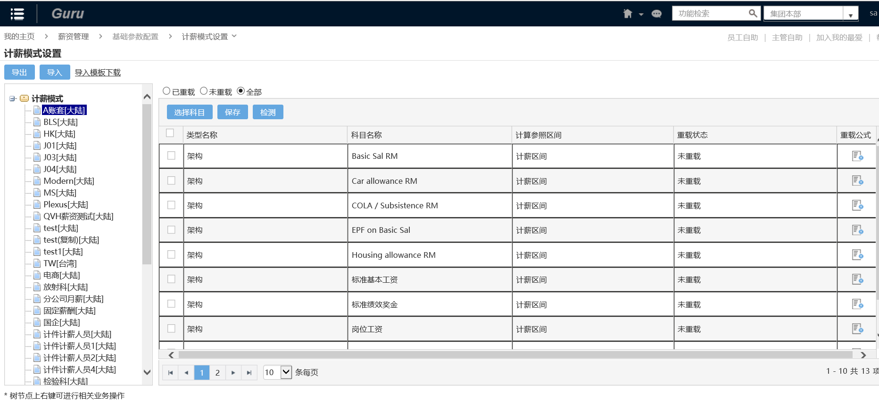
点击计薪模式树任一节点，点击鼠标右键，将弹出计薪模式操作菜单，点击“新增”菜单，在弹出的新增计薪模式页面输入模式名称，选择计薪模式的主逻辑，取舍方式，保留小数位，国家或地区,以及模式描述，点击保存按钮即可。其中国家或地区必须许可证同时有大陆和台湾时才可见.。如果该计薪模式选择不计算保险，则不会产生保险明细记录；选择不计算假勤，则不会缓存假勤数据，不会计算假勤。所以不选择时适用于奖金类的计算模式，都选择时适用月薪计算模式。
计算保险：一般的，奖金类的计薪模式是不需要计算保险的，如果未选择，则程序不会计算保险，不会产生保险的计算结果。
计算假勤：一般的，奖金类的计薪模式是不需要计算假勤的，如果未选择，则程序不会引用假勤参与计算。
新增的计薪模式，需要对用户或角色授权后，其他登录者才可以看到该计薪模式。
点击计薪模式树任一计薪模式节点，点击鼠标右键，将弹出计薪模式操作菜单，点击“复制”菜单，系统会将当前计薪模式信息以及其所选择的科目公式全部拷贝复制一个权限的计薪模式。
点击选择科目按钮，如下图所示，在弹出的计薪模式科目选择页面，将需要的薪资科目勾选，点击保存按钮即可。
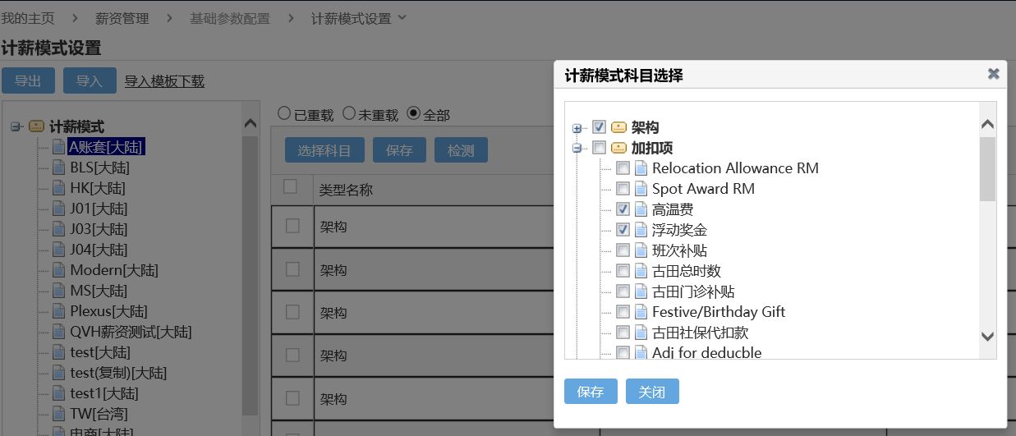
计薪模式中的薪资科目将默认【薪资科目】中已设定的计算公式，如过对当前计薪模式而言需要调整计算公式，可通过“重载公式”实现，点击“重载”按钮，弹出计算公式编辑窗口，单击左边树状列表中某计薪模式列表下的某个薪资科目，通过系统提供的中间框中的各种系统参数及右边辅助函数框中提供的辅助函数组合使用，在右下方的公式编辑辑中进行对应该科目的薪资公式。编辑好公式后，可点击“检测”按钮对公式进行检测，检测成功后，点击“保存”按钮即可保存。修改后的公式需要进行编译才能使用。

薪资架构体系
一、设置薪资架构体系
薪资架构体系是薪资业务中用来确定新入职人员薪资报酬、或者确定调薪幅度的一个参照表。该体系会考虑员工地区、身份类别、职等、职称、职级等等因素，这些因素综合起来决定薪资金额。
进入【薪资架构体系】维护页面，对薪资架构体系的建议金额、最低金额、最高金额进行维护保存。
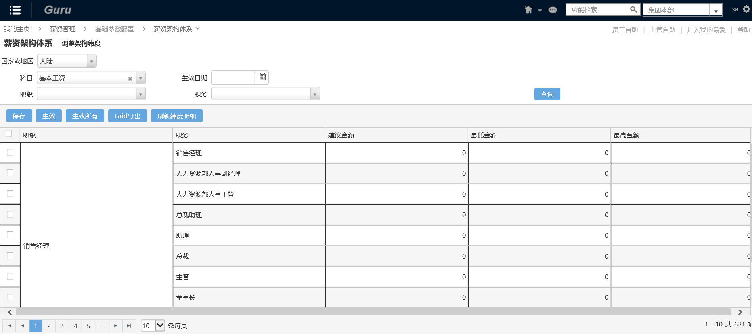
注意事项：在人事的部分属性（学历、职级、职位、职务、职称、员工性质等）发生异动后（不包括外派异动）系统会判断是否设置为自动叙薪参数，如果是，则根据薪资架构自动向薪资架构异动表插入异动数据（不在薪资架构定义范围之内的异动不触发薪资架构异动）；如果否，则需要手动在本页面进行生效操作。
选择与该薪资科目相关联的纬度，完成薪资架构的配置。
二、调整架构维度
薪资架构是薪资业务中用来确定新入职人员薪资报酬、或者确定调薪幅度的一个参照表。该表会考虑员工地区、身份类别、职等、职称、职级等等因素，这些因素综合起来决定薪资金额。
点击“调整架构纬度”，进入调整架构纬度页面，选择架构科目：
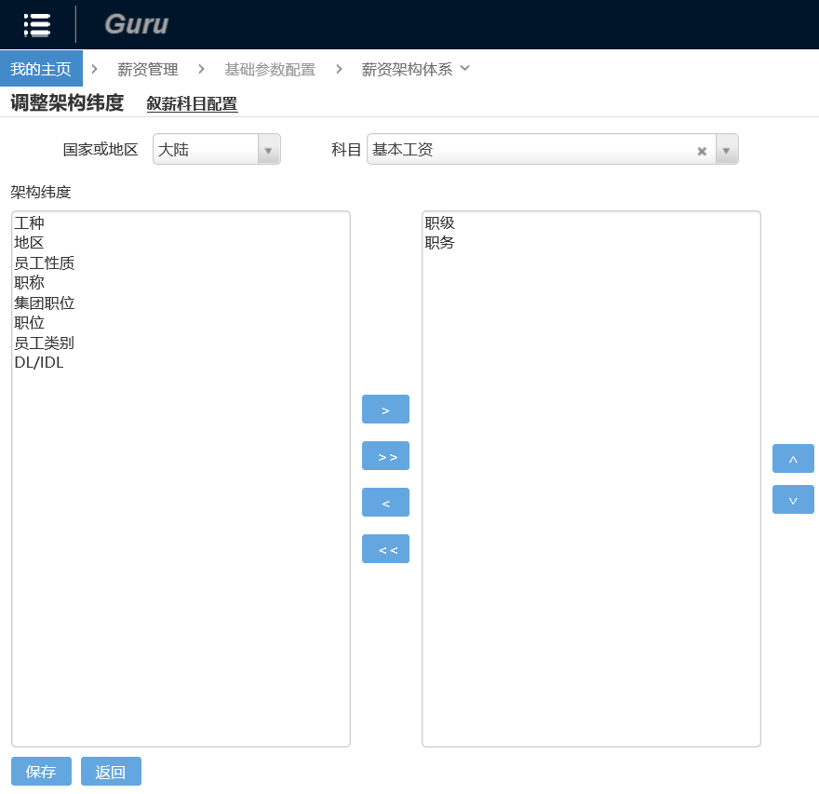
选择与该薪资科目相关联的纬度，完成薪资架构的配置。
三、叙薪表配置
点击【调整架构维度】页面的“叙薪科目配置”链接，将弹出叙薪科目配置页面，该页面可以进行薪资架构科目的叙薪关联功能，左侧待选框为未关联叙薪的科目，右侧为已经关联叙薪的科目，通过中间的左右移动按钮，可以移动相关科目，点击“保存”后，右侧list中的科目将会成为叙薪关联科目，左侧list中的科目将取消叙薪关联。

员工薪酬规则
员工薪酬规则维护包括基本信息、银行帐号、成本中心、保险信息、薪资架构、加扣项、业务数据。主要是维护员工个人薪资的相关信息。
一、员工薪酬规则维护
进入【员工薪酬规则】，根据界面上提供的查询条件，查询出需要维护的员工，也可通过快速查询方式进行，查询后，可以直接维护所得税群组、计薪模式、缴纳地区、社保身份等，或者通过批量导入方式进行。
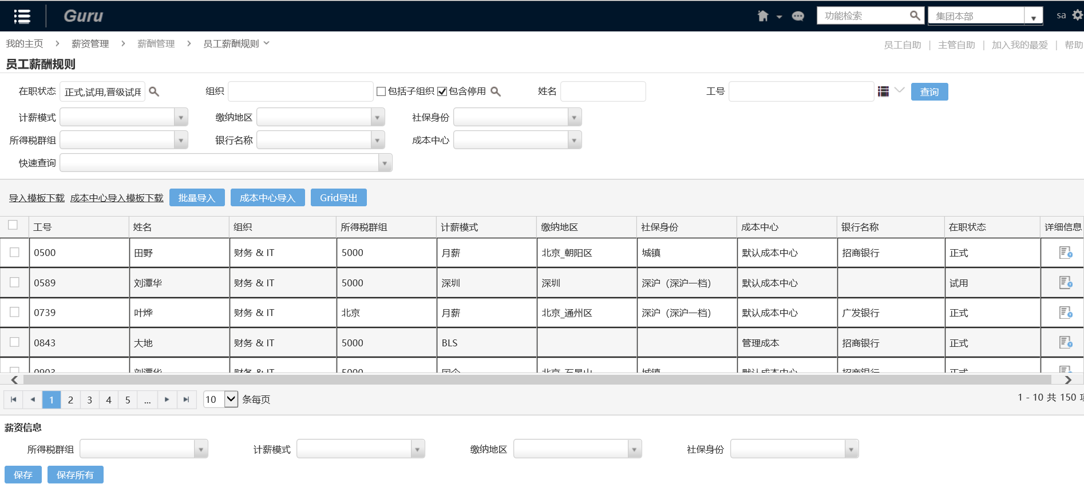
快速查询条件包括（无缴纳地区人员，无计薪模式人员，无社保身份人员，无缴税模式人员、无银行帐号人员、无成本中心人员、无计薪模式权限人员）。在薪资信息中选择需要维护的所得税群组、计薪模式、缴纳地区、社保身份，其中至少必须一项有值，然后选择人员，可以进行快速修改保存，保存所有将对此次查询的所有员工进行保存。
快速查询条件说明：
无缴纳地区人员：查询还未设置保险缴纳地区或保险缴纳地区为空的人员。
无计薪模式人员：查询还未设置计薪模式或计薪模式为空的人员。
无社保身份人员：查询还未设置社保缴纳身份或社保缴纳身份为空的人员。
无银行账号人员：查询还为设置银行账号或银行账号为空的人员。
无成本中心人员：查询还未设置成本中心或成本中心为空的人员。
无计薪模式权限人员：查询员工计薪模式为当前操作者无权限计薪模式的员工，此类人员查询出后，如需对其进行操作，需要先在下方薪资信息维护区中将人员的计薪模式修改为当前操作者有权限的计薪模式。
二、基本薪资信息维护
点击某条具体人员薪酬信息的详细信息按钮，进入该人员的基本薪资信息维护页面，可以维护所得税群组、计薪模式，点击保存按钮，保存该人员的所得税群组和计薪模式。
三、银行账号维护
点击银行帐号页签，进入员工银行帐号维护页面，包括默认银行帐号，也可以维护其他银行帐号。
四、成本中心维护
点击成本中心页签，进入员工成本中心维护页面。
注意事项:
- 新增：一定是最后一笔，不可以加在中间。
- 删除：一定是从最后一笔开始顺次删除，不可以从中间删。并且历史成本中心不可被删除。
- 若没有当前成本中心数据，则成本中心主页的显示效果为“-/员工成本中心数”
- 若没有成本中心数据，则成本中心主页的显示效果为“-/-”。
五、保险信息维护
点击保险信息页签，进入员工保险信息维护页面，维护缴纳地区、社保身份、社保号码等基本信息。
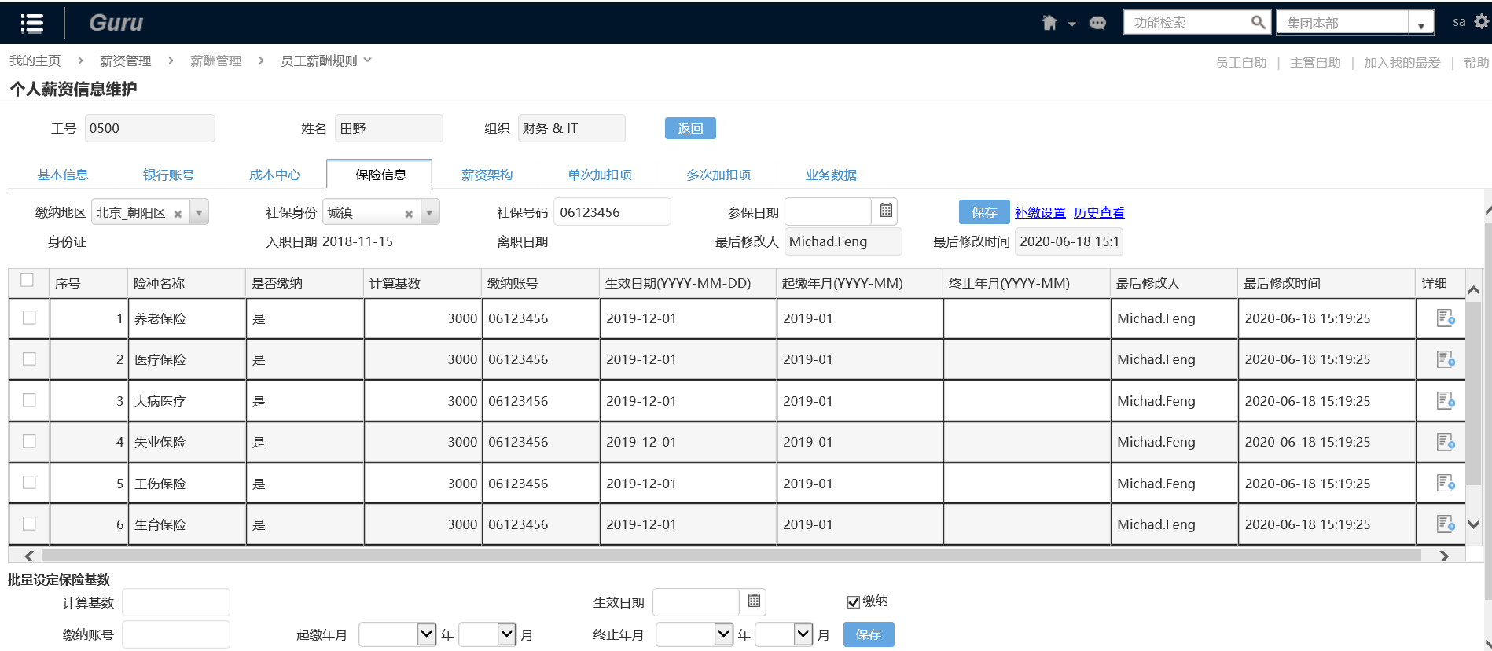
在缴纳地区下拉中选择缴纳地区项目，在社保身份下拉中选择社保身份项目，将会显示该社保体系下的保险信息，系统默认显示当前生效的个人保险信息。
点击“保存”按钮，系统将保存员工的缴纳地区、社保身份、社保号码、参保日期信息。并且将下方grid中的险种更新为当前保险缴纳地区和身份对应的保险险种。
如果该员工有补缴保险的情况，可通过点击：“补缴设置”按钮维护补缴记录。
六、薪资架构维护
点击薪资架构页签，进入员工薪资架构维护页面，如果已设置了薪资架构，列表中将显示当前员工的薪资架构项目具体内容，可以点击编辑进行维护。
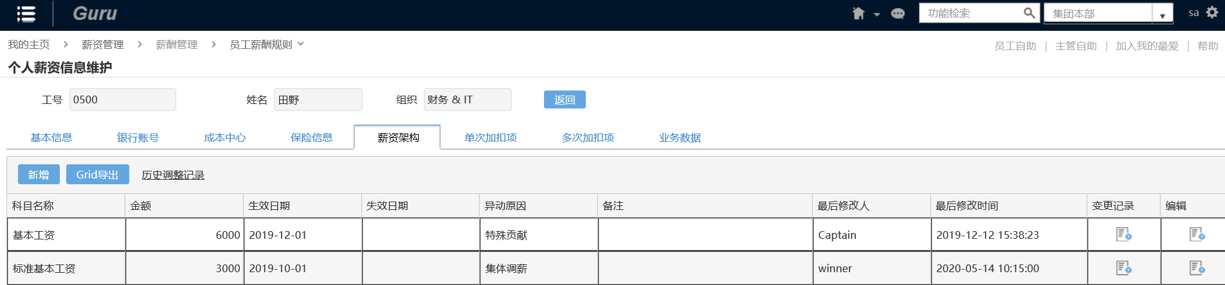
点击新增按钮，选择计薪科目，输入该科目的金额，异动原因，选择币种，输入生效日期，然后单击“保存”按钮，即新增一个员工的薪资科目内容。
点击某条薪资架构记录上的“编辑”按钮，可对该薪资架构进行调薪或者停薪的操作。
调薪页签：该页签提供调整人员薪资架构金额的功能，调薪操作时，新金额的生效日期必须比当前生效日期大。
停薪页签：该页签提供停止人员薪资架构的功能，只可维护人员最新薪资架构的失效日期。点击某条薪资架构记录上的“变更记录“按钮，可以查看薪资架构的变更记录。
点击历史操作记录连接可以查看薪资架构的操作记录。
有时我们已经设置了某员工的薪资架构，但是因为企业自身需要又要删除该员工薪资架构中某项计薪科目设置，可采取“回退”操作：单击要回退的薪资科目记录行，单击“编辑“按钮，在弹出的修改个人薪资架构科目的调薪页签，单击“回退”按钮，系统将删除薪资架构中该计薪科目的设置。
注意事项：
- 计薪科目显示的是在薪资科目设定模块中科目类别为架构的科目。
- 异动原因在薪资公用代码功能模块中设定，第一次输入员工薪资异动原因为入职，以后维护该科目的薪资架构，异动原因一般为职位异动等。
- 薪资架构中计薪科目设置不允许重复。
七、单次加扣项维护
单次加扣项指只能在一个计薪区间内使用的加扣项，薪资计算时，将会计算到生效日期在科目计算区间内的加扣项的金额。
单击单次加扣项页签，进入单次加扣项维护页面。如果已设置了该员工的单次加扣项，列表中将显示加扣项项目具体内容。
在加扣项下拉中选择加扣项目，输入加扣项项目、金额和生效日期，单击“保存”按钮即可。数据来源系统自动显示为手工输入。
八、多次加扣项维护
多次加扣项指可进行多次使用的加扣项。薪资计算时，将会计算到生效日期在科目计算结束日期之前，并且还有剩余加扣额的加扣项的金额。
单击多次加扣项页签，进入多次加扣项维护页面。如果已设置了该员工的加扣项，列表中将显示加扣项项目具体内容。
在加扣项下拉中选择加扣项目，输入加扣项项目、应加扣总额、每次加扣额和生效日期，单击“保存”按钮即可。数据来源系统自动显示为手工输入。
九、业务数据
单击“业务数据”页签，进入个人业务数据页面，该页面提供对当前员工业务数据的查询、新增、修改、归档动作。
点击“新增”按钮，新增业务数据，如果勾选“覆盖重复数据”的选择框，则新增业务数据时，系统会自动覆盖原来已存在的同一限制条件（日、月、季度、年）下的数据。

员工薪酬调整
一、固定薪酬调整
进入【固定薪资调整】菜单，查询出用户受权的计薪模式下的所有员工数据：
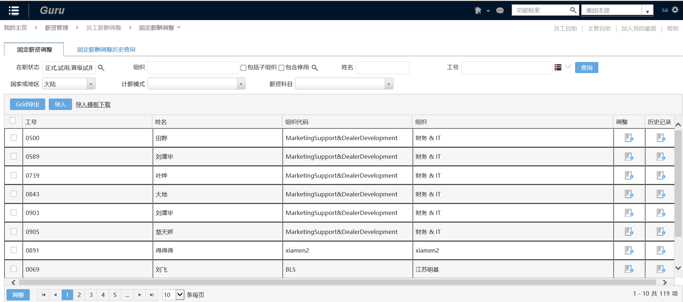
在基本薪资信息维护中员工的薪资架构信息只能针对单个员工进行，不能批量操作，在此页面中均可实现批量输入以及调整员工的薪资架构信息。科目金额分三种颜色注明蓝色为生效日期大于今天的，已生效的为黑色，失效的用红色表示。
单击Grid中的调整按钮或直接点击科目金额进入调薪或者停薪画面。
调薪页签：该页签提供调整人员薪资架构金额的功能，调薪操作时，新金额的生效日期必须比当前生效日期大。
停薪页签：该页签提供停止人员薪资架构的功能，只可维护人员最新薪资架构的失效日期。
维护完保存即可，还可以选择一个科目进行批量回退。
注意事项：
- 计薪科目显示的是在薪资科目设定模块中科目类别为架构的科目。
- 异动原因在薪资公用代码功能模块中设定，第一次输入员工薪资异动原因为入职，以后维护该科目的薪资架构，异动原因一般为职位异动等。
- 薪资架构中计薪科目设置不允许重复。
- 批量调整时，如果主页面未选计薪模式，调整页面科目的指值为该用户所有有权限的计薪模式下的公共科目。
二、固定薪资调整历史查询
查询所有有效期内的历史薪资架构记录：
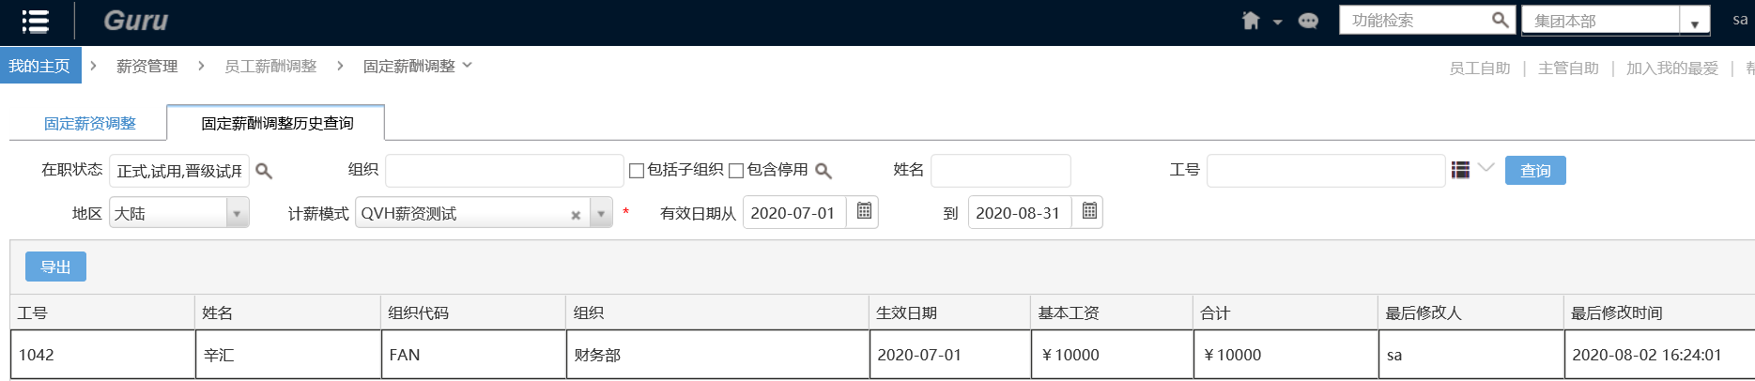

浮动薪资调整
进入【浮动薪资调整】菜单，浮动薪资调整提供了单次加扣项和多次加扣项的调整。
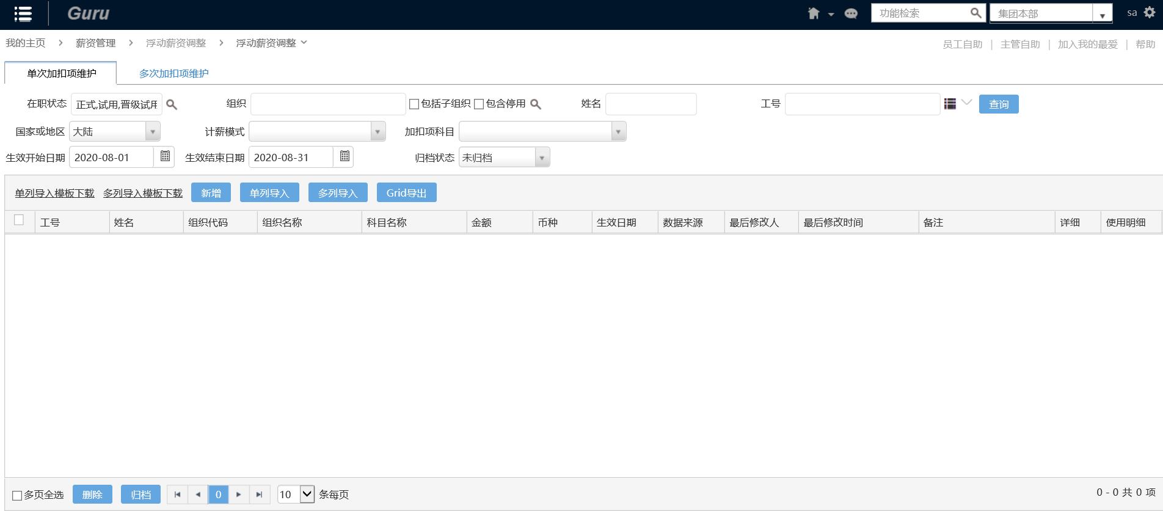
单次加扣项指只能在一个计薪区间内使用的加扣项，薪资计算时，将会计算到生效日期在科目计算区间内的加扣项的金额。
多次加扣项指可进行多次使用的加扣项。薪资计算时，将会计算到生效日期在科目计算结束日期之前，并且还有剩余加扣额的加扣项的金额。
一、单次加扣项维护
根据界面上提供的查询条件，查询出用户受权的计薪模式下的所有员工数据：
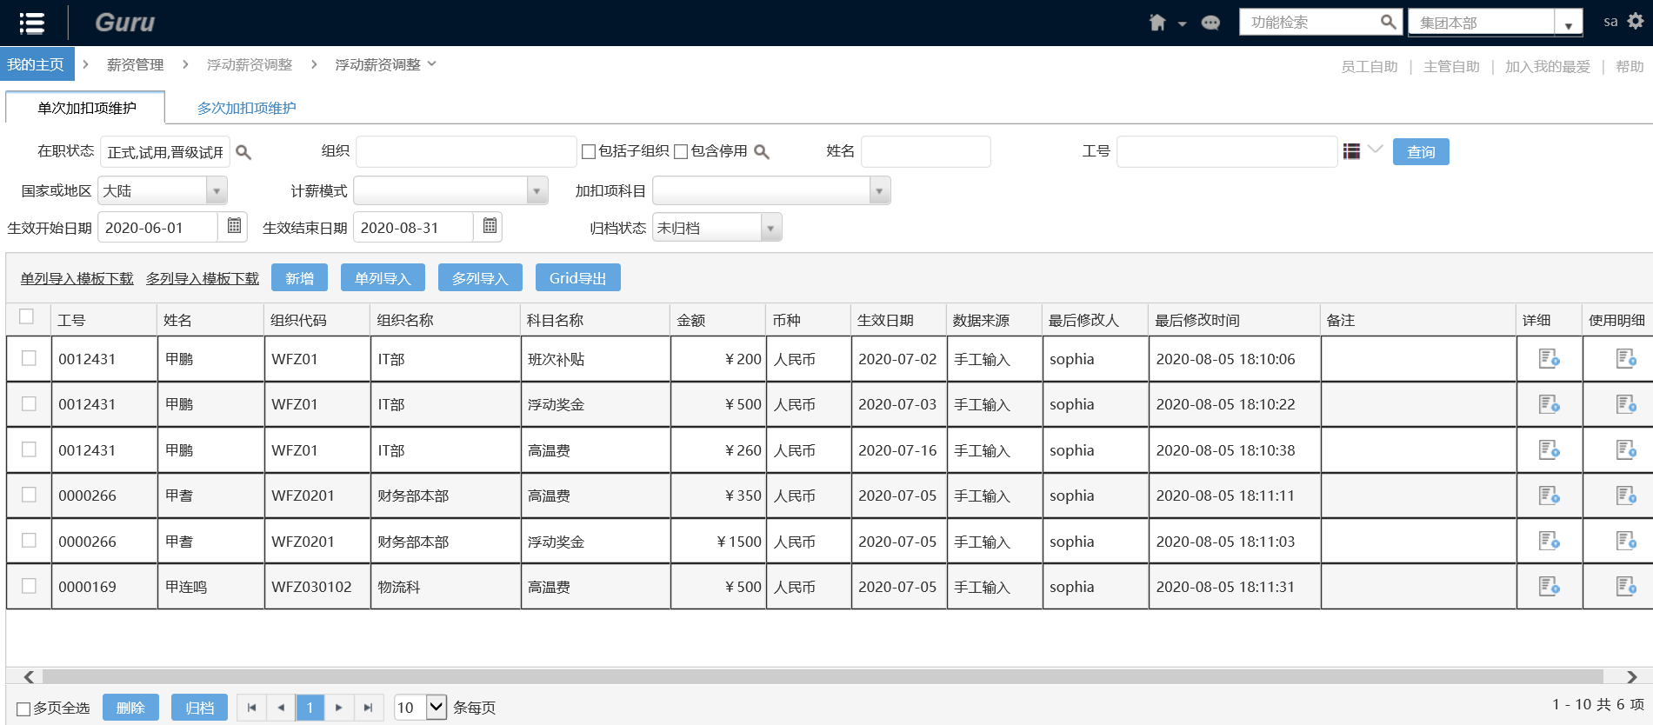
未归档的数据可进行加扣项的调整操作，点击详细进入维护页面，进行数据调整。
当勾选中右下方的“覆盖重复数据”选项后，对于当前加扣科目的重复限制下的重复数据，系统将自动做覆盖动作。
删除未归档的浮动薪资时，只有该浮动薪资没有被薪资计算引用时才能被删除。
点击“查看所有已删除的记录”链接，可查看该用户所有的已删除记录。
二、浮动薪资批量新增
此功能可批量新增加扣项科目。
第一步：点击主页面的新增按钮进入新增页面；
第二步：选择人员，此处查询出在查询数据范围内的,用户授权计薪模式下的所有人。选中需要新增的人员后，保存返回新增页面。维护好各个必填项后保存即可。（注：新增页面加扣项下拉框的值是根据主页面的计薪模式而定的，如果有选中一个计薪模式，那新增页面加扣项下拉框中的值是该计薪模式下的加扣项，如果没有选中任何计薪模式，那增页面加扣项下拉框中的值就是当前操作用户所有授权的计薪模式下，加扣项科目的共有科目）浮动薪资归档。
三、多次加扣项维护
多次加扣项与单次加扣项的操作方式类似，区别在于多次加扣项需要维护应加扣总额和每次加扣额，只要多次加扣项的剩余加扣额不为0，该加扣项就可以被一直使用。
注意事项：
- 应加扣总额为此加扣项一共可加扣的额度；
- 每次加扣额为每次薪资计算时，该加扣项的加扣额度，如果剩余加扣额不足每次加扣额，则最后一次加扣额为剩余加扣额。例如：应加扣总额为200，每次加扣额为60，则实际计算时每次的加扣额为60，60，60，20（最后一次加扣额度不足60，取20，扣到0为止）；
- 已加扣总额为薪资计算过后，该加扣项已被加扣的总额；
- 剩余加扣额为此加扣项剩余的额度，一旦额度为0，则薪资计算时取此加扣项的值时将会取0；
- 删除未归档的浮动薪资时，只有当剩余额度=0或者已用加扣额=0并且未被薪资计算使用时该浮动薪资才能被删除；
- 只有剩余额度=0并且未被薪资计算使用的浮动薪资才可以被归档；
- 薪资计算时浮动薪资取值调整为只有生效日期<=薪资区间结束时间且剩余的金额大于0的时候才取该浮动薪资的每次加扣额，如果剩余额度不足每次加扣额，则取剩余额度；
- 如果需要设置浮动薪资的每个科目每月只加扣一次，则请在薪资计算的系统参数中维护参数“薪资计算-浮动薪资每月只加扣一次”；
- 加扣项的已用加扣额是每次加扣额的总和，而非薪资科目计算结果的总和；
- 若公式中需要引用到加扣项结果，请直接使用加扣项结果，不要再做其他设置。例如加扣项科目：【每月加扣】，每次加扣额为500新台币，其公式设置为{每月加扣}，则薪资计算完成后，该加扣项的已用额度将会变为500新台币；若公式设置为{每月加扣}*0.5，尽管薪资计算结果=500*0.5*汇率，但是该加扣项的已用额度还是为500新台币；
- 若一次薪资计算中，有2个科目A和B的公式都使用为{每月加扣}，则该加扣项的已用额度只会增加一次。

薪资计算
企业往往为了薪资计算批量处理，在一段时间内对企业的一部分员工按照一定的逻辑进行薪资计算的一个业务集合，设定固定的生命周期。
整个薪资系统计算的操作流程可按照薪资包处理流程导航条顺序操作，薪资包设定、计算、结果维护、银行转帐、薪资袋打印以及存档。
本系统已支持2019年大陆新税法的专项附加扣除和累计预扣法计算，需要于薪资参数中配置大陆新税法的相关参数，并使用新计税函数配置计税公式。
薪资计算是薪资相关数据依据业务逻辑进行运算得到薪资结果的过程。要进行正确的薪资运算，必须设置好薪资各种参数、计算主逻辑以及计薪模式和薪资计算公式等，再输入个人基本薪资信息和进行薪资数据维护，才能实现薪资计算以及银行转帐、存档等功能。
使用薪资计算功能，必须进行个人薪资架构维护、个人薪资信息维护、个人成本中心维护、个人银行帐号维护。
在进行上述维护前，请确保相应的人事信息以及薪资基本参数已经维护正确。
如果薪资与出勤数据关联，请确保相应的出勤数据的正确。
一、薪资包处理流程
设定薪资包，设定薪资包的参数。参数包括：计薪区间、薪资包类型、出勤数据区间、应用此薪资包的人员等。

二、设置薪资包
进入【薪资计算】菜单的薪资包处理流程页面。可以输入查询条件查询已建薪资包：
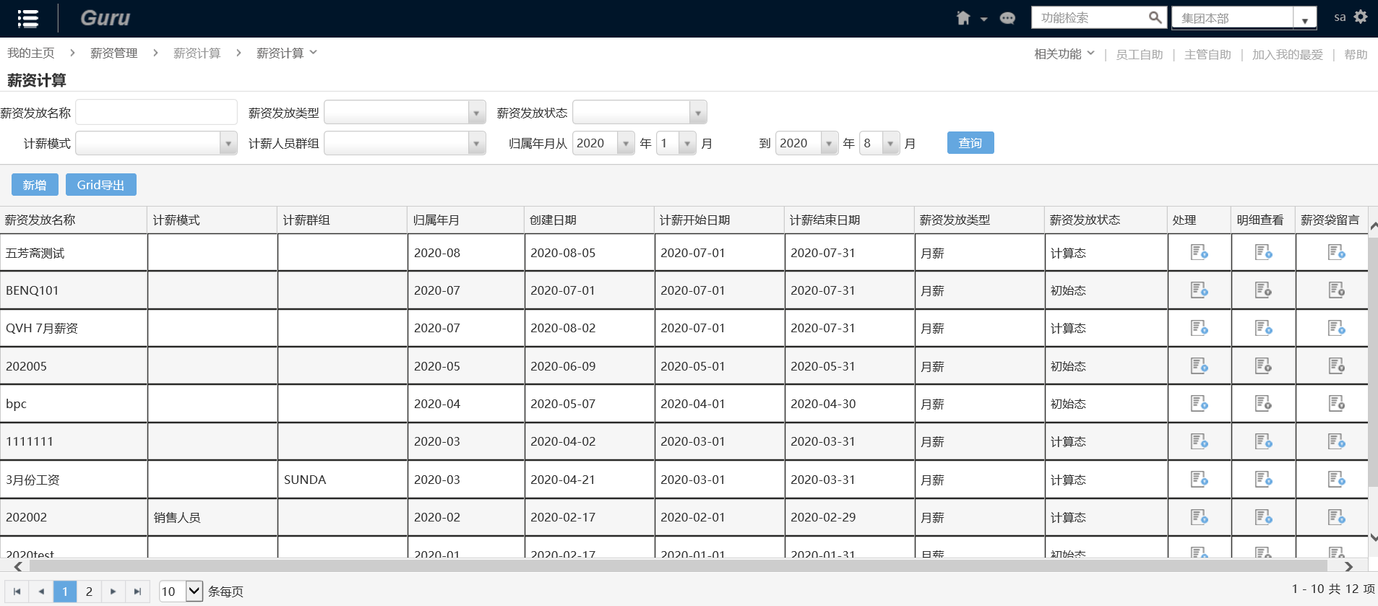
单击“新增”按钮，进入薪资包设定页面。输入薪资包名称，选择薪资包类型、计薪模式和发放年月，分别输入出勤参考范围和计薪参考范围以及详细说明信息。输入完毕，单击“新增”按钮即可。
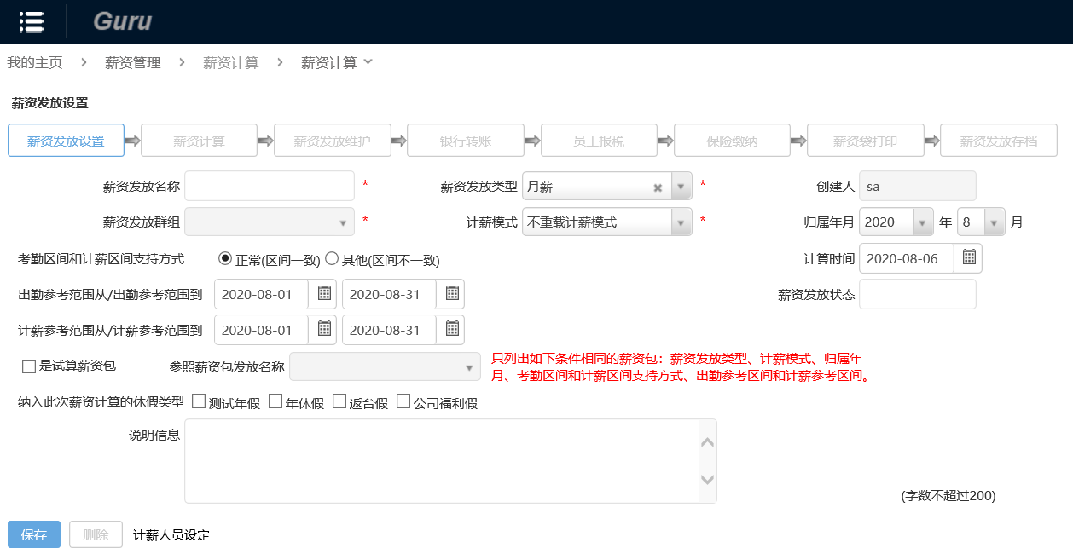
注意事项：
- 新增之后的薪资包状态为初始态，这些数据是系统初始化的，不可以修改；
- 薪资包群组初始新增时系统默认为无，不可以修改，但以后可以通过“计薪人员设定”导航条进入计薪人员设定页面通过选择薪资包群组设定，一旦设定后，则显示所选中的薪资群组名称；
- 在设定薪资包时，计薪模式有一个系统自带的不重载计薪模式的选项。如果选了此选项，在计算薪资的时候可以参考薪资计算群组中所设定的计薪模式，否则覆盖该薪资群组的计薪模式；
- 系统在薪资包处理流程页面，显示系统所固有薪资包处理流程导航条。系统根据薪资包进行的状态确定导航图标可用或不可用，比如薪资计算完成的，那么薪资包处理流程的设置/计算/结果维护可用，其中设置跟计算只提供一个查看功能，结果维护可供用户继续银行转帐和归档；
- 当进行薪资包的设置确认时，检查以下内容：如果计薪模式选择为“不重载计薪模式”，则检查薪资包人员的计薪模式是否配置，只有当所有人员都配置了计薪模式或者重载计薪模式时，薪资包才会确认通过；
- 是调试薪资包：假勤和加扣限定只能被一个薪资包所使用。当薪资已经计算完成后需要调试时，则可以创建调试薪资包，可以选择需要参照的薪资包，此时该计算中所使用的假勤和加扣项的来源将是参照薪资包；
- 年休假设定，根据薪资系统参数“薪资计算--根据薪资发放类型设定可参与计算的计算类休假类型”带出当前薪资包对应薪资发放类型下可参与计算的计算类休假类型，可以设定多个类型。
三、设置薪资包
在薪资包新增完成之后，单击“计薪人员设定”链接，进入计薪人员设定页面后，选择薪资群组，单击“生成”按钮，则该薪资群组的人员显示在下方列表中：
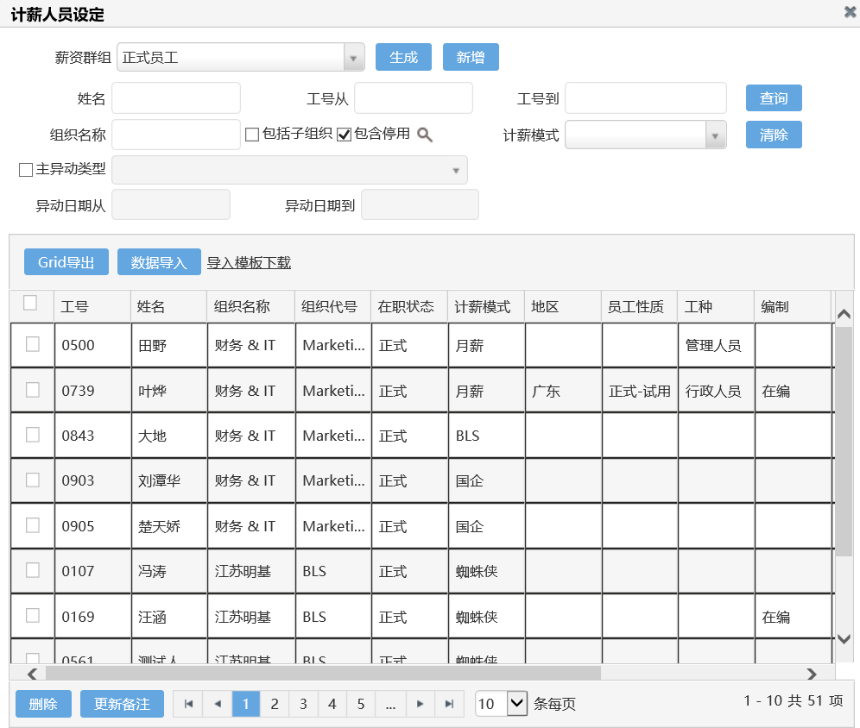
可勾选某条人事记录，单击“删除”按钮，将其从该薪资包计薪人员列表中删除。您还可以单击“新增”按钮，进入选择计薪人员新增页面，输入查询条件查询应用此薪资包的人员。可以根据需要过滤出离职人员，入职、复职人员，停薪人员。设定完毕，单击“返回”按钮可以返回到薪资包设置主页面。
若需对薪资包人员维护薪资袋留言，点击“薪资袋留言”图标，进行批量维护或者导入留言的操作。
四、确认薪资包设定
薪资包设定计薪人员之后，还必须得到确认，确认之后的薪资包才可以进行薪资计算。
从薪资包列表中选择要确认的薪资包，单击“确定”按钮，当系统提示：“确认成功，薪资包处于计算状态”以下信息时，单击“确定”按钮，则薪资包转为“计算态”了。
注意事项：
- 确认后的薪资包已转为“计算态”，不能修改相关设定。
- 单击“下一步”，则进入薪资计算流程。
五、关于薪资包设定的其他操作
- 修改薪资包设置
在薪资包列表中选择要修改的薪资包名称，您可以修改薪资包的名称，计薪模式，类型，出勤参考范围，计薪参考范围以及描述行性文字信息，然后单击“保存”即可
注意事项：薪资包只有处于初始态时才可以修改。
- 删除薪资包设置
在薪资包列表中选择要删除的薪资包名称，单击“删除”按钮，系统提示“真的要删除所选项吗？”，确定后即删除当前薪资包信息。
注意事项：薪资包只有处于初始态时才可以删除。
- 与薪资包相关的主要参数
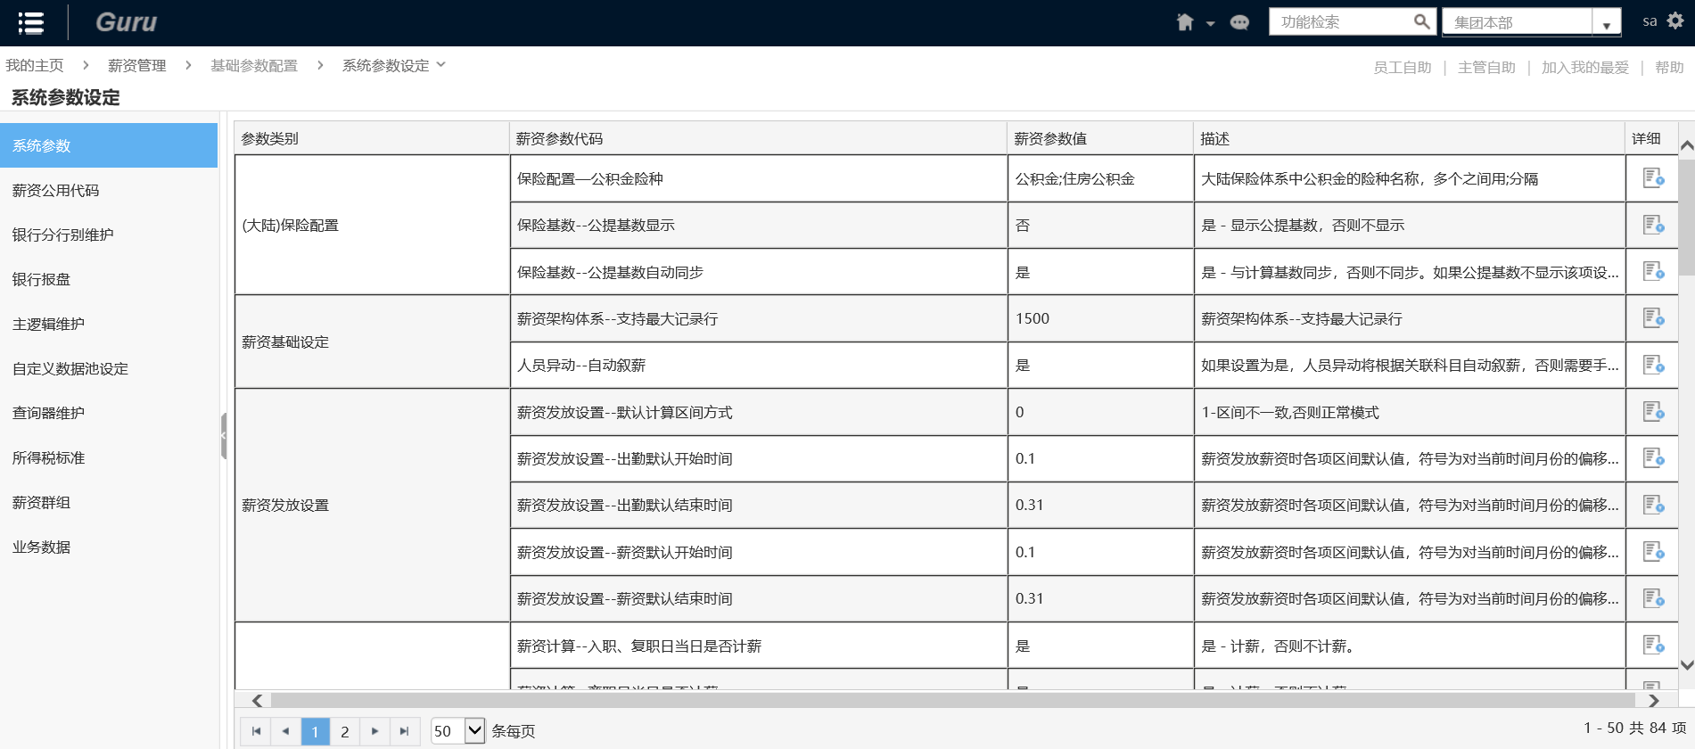
- 薪资计算-计算滞后转薪资的考勤数据：开启后，薪资计算可以使用辅助函数计算滞后转薪资的考勤数据；
- 薪资计算-滞后转薪资的考勤数据回溯月份：当开启计算滞后转薪资考勤数据时，薪资包确认时向上回溯缓存N月的考勤数据；
- 薪资计算-滞后转薪资的考勤数据关联薪资架构：当开启计算滞后转薪资考勤数据时，是否需要使用历史薪资架构来计算滞后转薪资的考勤数据；
- 是否启用计算工龄的辅助函数：开启后，系统提供的计算工龄的辅助函数才能正常返回人员的工龄，否则该辅助函数返回的工龄为0，由于工龄计算影响性能，参数默认为不开启；
- 薪资计算—多次加扣项每月只加扣一次：控制多次加扣项的计算方式，当设置为“是”时，如果员工一个月中有多个薪资包都计算到了同一多次加扣项，则该加扣项只会被一个薪资包使用；
- 薪资计算 - 计算拆分科目时只按照科目对应参照区间和该区间内的架构异动时间进行拆分：控制薪资计算时计算区间的拆分方式。是-薪资计算时，如果科目按照计薪区间进行计算并且考勤结束时间在计薪区间内，则只会使用该区间内的架构异动进行拆分，而不会额外根据考勤区间的边界进行拆分；否-薪资计算时，会使用考勤计薪区间的边界及架构异动进行拆分即原始的拆分方式；
- 薪资辅助函数 -- 计薪区间是否是自然月：是 -- 辅助函数中根据计薪区间和偏移量获取上N月的区间时，会转化为上N月的自然月；系统默认提供了一些根据偏移量取值的辅助函数，当使用这些辅助函数时，如果薪资计算的计薪区间为自然月，则请将此参数设置为是；
- 薪资辅助函数 -- 考勤区间是否是自然月：是 -- 辅助函数中根据考勤区间和偏移量获取上N月的区间时，会转化为上N月的自然月；系统默认提供了一些根据偏移量取值的辅助函数，当使用这些辅助函数时，如果薪资计算的考勤区间为自然月，则请将此参数设置为是；
- 薪资计算--架构加扣项自动转为本币：控制薪资计算时，计算架构和加扣项金额时是否将其自动转为本币。是-薪资计算计算架构、加扣项及上月架构数据时，可自动根据汇率转换到本币，否则需要自己调用辅助函数得到对应的本币值。此处本币为：人民币；
- 薪资计算--架构加扣项转本币时汇率日期设置：当薪资计算-架构加扣项自动转为本币设置为是时，架构和加扣项数据汇率转换的日期设置。
1 薪资包设定计算日期；2 薪资包实际计算日期；3 薪资包汇率参照日期；
4 架构、加扣项生效日期；
5 架构、加扣项生效日期在薪资包归属月内的对应日期（例如架构数据在1.25生效，当前计算为7月，则取7.25的汇率，若取不到则取归属月最后一天）;
6 薪资包出勤开始日期；7 薪资包出勤结束日期；8 薪资包计薪开始日期；
9 薪资包计薪结束日期；其他值则默认取薪资包设定计算日期的汇率；
- 薪资发放计算—薪资包汇率参照日期：设定薪资包的汇率参照日期，可在薪资计算的汇率转换时使用；
- 薪资计算—入离职留职停薪是否计薪相关参数；
- 薪资计算-离职人员计算截止到离职日期：设置为是时，在计薪区间内生效的离职人员，薪资计算会计算到离职日期为止的薪资，如果考勤和计薪区间不同则考勤也会计算到离职日期；
- 薪资计算-预离职人员是否作为离职人员计算薪资：当薪资计算-离职人员计算截止到离职日期设置为“是”时启用。是 - 在计薪区间内未生效的离职人员也会当作离职人员处理，薪资计算会计算到预计离职日期为止的薪资；
- 薪资计算-留职停薪人员计算截止到留职停薪日期：设置为是时，在计薪区间内生效的留职停薪人员，薪资计算会计算到留职停薪日期为止的薪资，如果考勤和计薪区间不同则考勤也会计算到留职停薪日期；
- 薪资计算-预留职停薪人员是否作为留职停薪人员计算薪资：当薪资计算-留职停薪人员计算截止到留职停薪日期设置为“是”时启用。是 - 在计薪区间内未生效的留职停薪人员也会当作留职停薪人员处理，薪资计算会计算到留职停薪日期为止的薪资；
- 薪资计算--薪资发放申请单送签后，对应薪资包状态是否允许变更：若启用薪资发放申请单，则可用此参数来卡控是否需要用薪资发放申请单来关联薪资包状态控制。当参数值设定为是--薪资包操作不受薪资发放申请单限制，否--表单起单后对应的薪资包不允许回退或是归档（管理员仍可以继续操作）
- 薪资计算-根据薪资发放类型设定可参与计算的计算类休假类型：同一种薪资发放类型可以维护多种需要转结的休假类型。若需要维护多种薪资发放类型对应的设定，则用 分号做分隔。 格式类似这样：月薪:J01|J02; 年终绩效:J03；
- 薪资计算-设定按参照区间计算的结转薪资的计算类休假类型：设定按参照区间计算的结转薪资的休假类型，参照计薪区间设置为0，参照考勤区间设值为1，每项设定已|区分，多个之间用;分隔，格式类似这样：0|J01|J03;1|J02。每个休假类型只能对应一个参照区间，设置为多个时只会抓取第一个，例如设置为：0|J01;1|J01，则只认为0|J01有效，1|J01设置无效；
- 薪资计算--无滞后考勤数据时也向前缓存滞后月份的排班及架构数据：是 - 无滞后考勤数据时,仍然缓存前N月的排班及架构数据。可不启用滞后考勤计算，需维护滞后回溯月份；
- 薪资计算 - 根据偏移量取上N月区间时，如果当前薪资包为非整月区间，是否将上N月的区间自动修正为整月（若区间为自然月则无效）。对非自然月的区间有效，当薪资包为非整月（超过1个月区间，或者不足一个月区间）取上N月区间时，将上N月的区间修正为整月，避免区间重叠或者遗漏；
- 大陆新税法相关参数。
- 薪资计算
设置完薪资包后，可以对应用此薪资包的人员进行薪资计算。薪资包计算操作流程图：
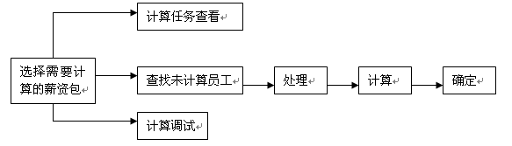
进入【薪资计算】菜单，查询出已经设置好的薪资包，点击“处理”，进入薪资包计算页面。
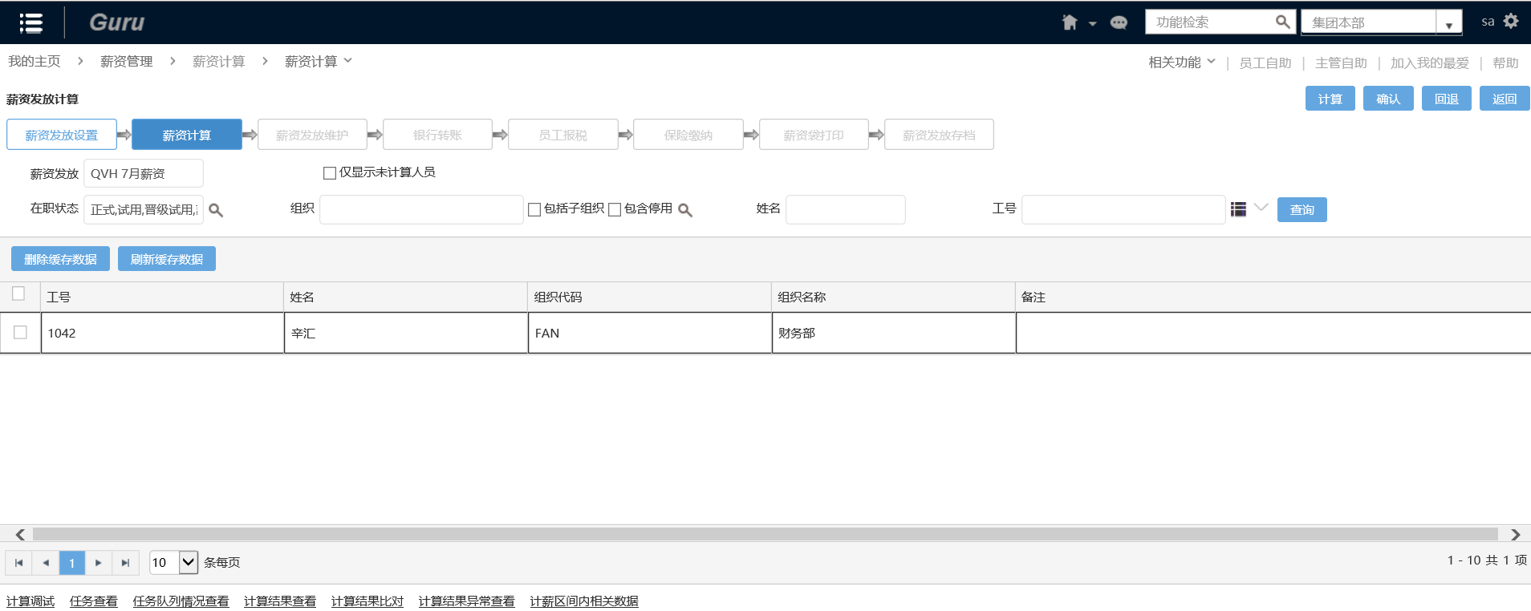
选择待进行薪资计算的员工，单击“处理”按钮，处理该薪资包内未进行薪资计算的员工，并返回到薪资包计算主页面。
选择薪资包中进行薪资计算的员工，单击“计算”按钮，开始计算。系统显示计算是否成功。
单击“下一步”按钮，则该薪资包进入计算结果维护状态。
如果薪资计算过程中，系统提示薪资计算错误，可在薪资计算页面单击“计算调试”导航条，来调试单个员工的薪资计算。
输入要调试薪资计算的员工工号，单击“调试”按钮，如果出错，请根据出错提示信息进行相应的维护。如果调试失败，请检查调试信息，原因有可能是个人薪资架构、个人薪资信息、个人成本中心、个人银行帐号等没有正确维护。
如果计算过程中，出现薪资计算错误人员，或者有员工发现考勤或者薪资数据有变更，需要影响到薪资计算，则可以针对这些员工，使用刷新缓存数据功能，不需要重新将薪资包回退到初始态再重新确认和计算。
如果计算过程中，出现薪资计算错误人员，或者有员工发现考勤或者薪资数据有变更，需要影响到薪资计算，则可以针对这些员工，使用刷新缓存数据功能，不需要重新将薪资包回退到初始态再重新确认和计算。
对于某些员工发现考勤或者加扣项数据被薪资包引用了，但是需要再做调整的，由于被薪资包引用后无法修改数据，之前需要重新回退薪资包再调整相关数据的，现在可以类似刷新缓存数据，勾选要调整数据的员工，点击【删除缓存数据】按钮，之后员工相关数据被薪资包释放，即可对其考勤或加扣项数据做调整，调整完毕后，再使用【刷新缓存数据】功能，重新为部分员工缓存数据，保证其能正常进行薪资计算。
- 计算结果查看
薪资计算完毕后，选择“计算结果查看”导航条，查看薪资计算的结果。
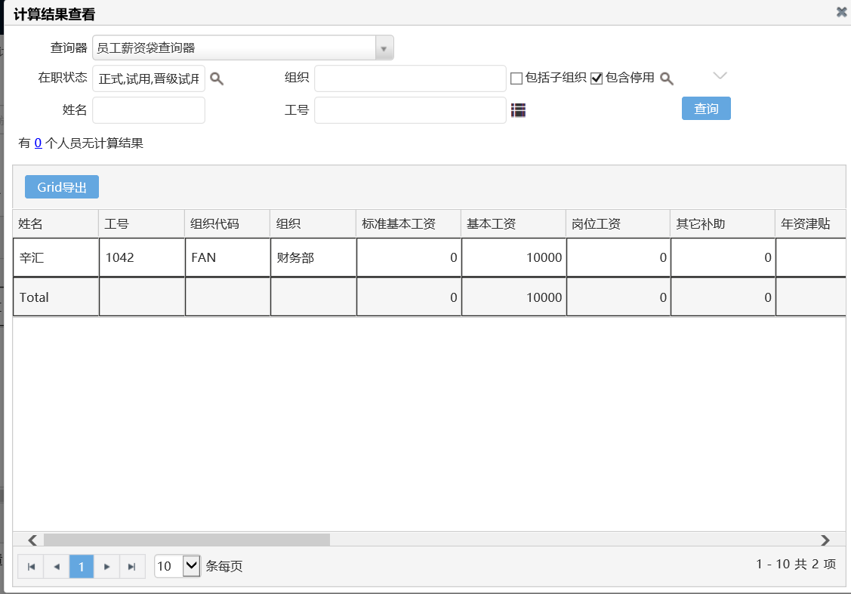
计算结果查看无误后单击“确定”按扭，进入计算结果维护态。
- 计算发放维护
计算发放维护是对薪资计算结果进行进一步维护确认，薪资计算一旦完成后，即进入薪资计算结果维护状态。维护计算结果，允许对某员工进行薪资止付操作，如需要“止付”，勾选相应的记录上后点击“止付”按钮即可。如果需要取消止付，勾选相应的记录上后点击“取消止付”按钮即可。
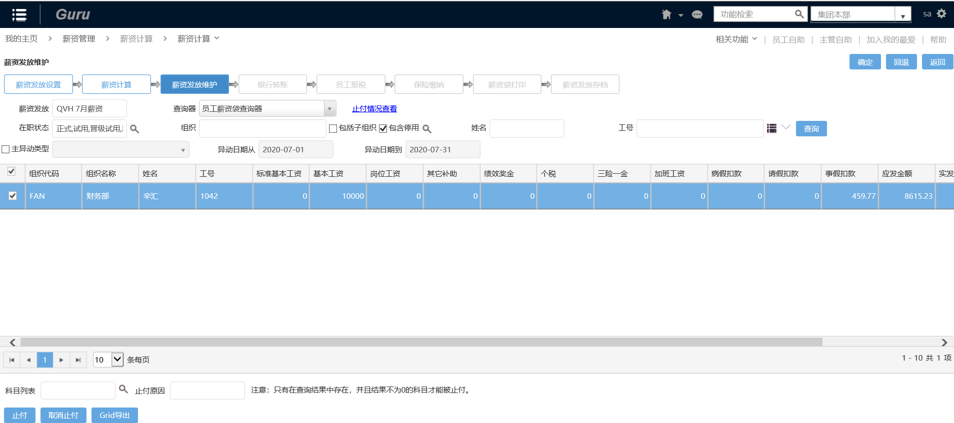
薪资发放维护确认时，将本次员工薪资按照员工成本信息分摊到不同的成本中心及相关科目中，并记录到数据表中，供后续报表使用。
单击“确定”按钮，薪资包进入银行转帐状态。
- 银行转账
银行转帐是对薪资计算结果，按照预先维护的员工银行信息、银行报盘信息生成银行转帐报盘文件的过程。
员工状态为全体员工、有止付的员工、全部确认的员工。
转帐日期，系统为服务器当前日期。
点击查询按钮，可查询当前薪资包已转账的转账信息。
点击转账按钮，可对当前薪资包中未转账人员进行银行转账操作。单击“导出”按钮，系统会根据导出文本格式根据银行报盘格式导出各银行转账需要的转账文件。这里系统提供两种导出文件格式，Excel格式和文本格式。
- 员工报税/保险缴纳/薪资袋打印
此阶段主要进入薪资结果对应报表浏览阶段，可以将报表加入当前阶段进行浏览。
- 薪资转档
薪资转档是将已进行薪资袋打印的员工的薪资数据进行转档存储。
转档的时候将数据放到历史表中，同时清空当前表。
如下图，单击“转档”按钮，将该薪资包进行转档，系统提示“转档成功，薪资包已进入存档状态”，薪资包转档完毕。

薪资发放历史
系统提供薪资发放查询功能可以查询员工和组织薪资发放的明细、汇总情况。
一、员工薪资发放明细
进入【员工薪资发放明细】，选择需要的查询条件，点击查询按钮即可，点击Grid导出按钮即可导出查询结果至Excel。点击编辑查询器按钮，即可跳转到查询器编辑页面。当选择按计薪时所在组织查看，那么组织选择的条件和查询结果中所显示的组织代码和组织名称，和薪资计算结果表中相同（即计薪时所在的部门），当选择员工当前所在组织角度查看，那么组织的选择条件和查询结果中所显示的组织代码和组织名称和人事主档表中员工所在组织一致。
“按计薪时所在组织查看(按年月显示明细)”和“按员工当前所在组织查看”说明：当选择“按计薪时所在组织查看(按年月显示明细)”时，则查询结果中显示的组织是员工计薪时的组织。此时若选择了组织查询条件，则将显示计薪时该组织下员工的发薪明细。
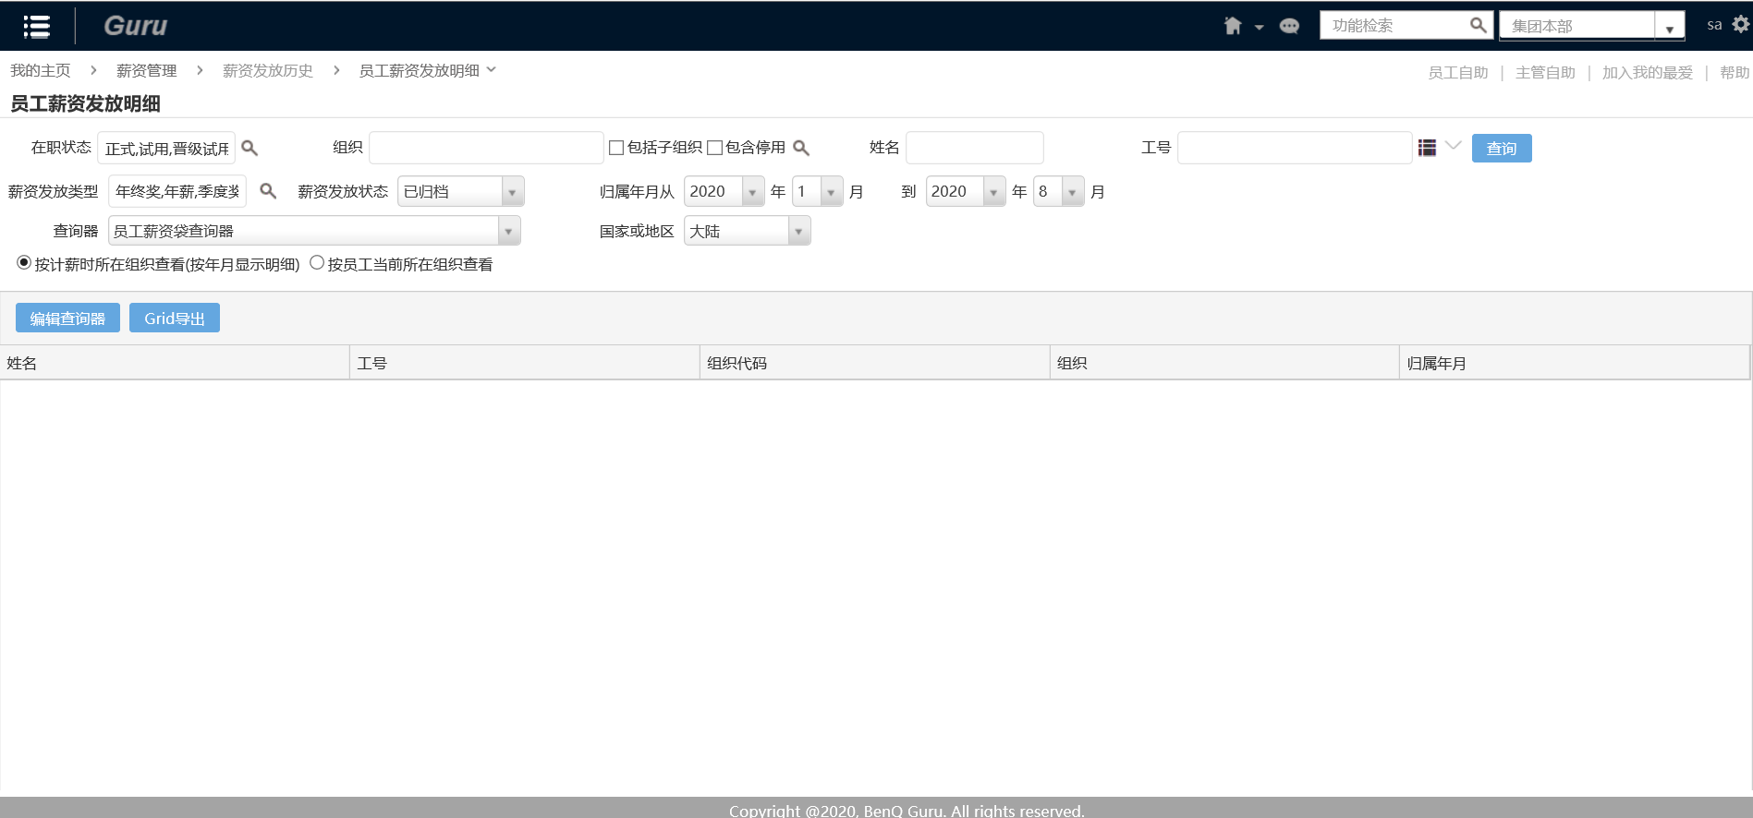
二、组织薪资发放明细
进入【组织薪资发放明细】，类似【员工薪资发放明细】操作，可查看组织的历史薪资发放明细及汇总数据。

管理中心
管理中心主要包含用户管理和角色管理功能，可对不同角色和不同用户进行赋权功能权限和数据权限，也可以进行二次赋权操作，二次赋权时，仅能赋以当前登陆者有权限看到的功能。

用户维护
设置系统用户，可与系统中某员工关联，成为该员工登录系统的用户账号，也可以增加系统级的用户，不与系统中员工进行关联。
一、新增用户
进入【用户管理】，点“新增”按钮，在弹出页面中，填写用户基本资料，点击保存：
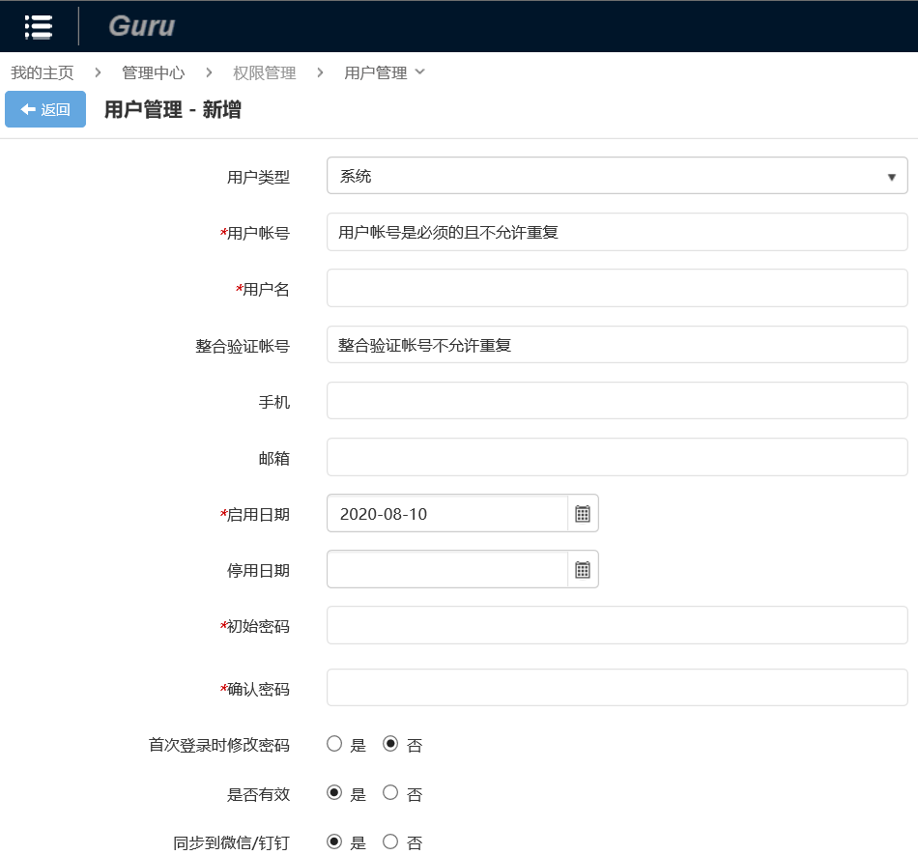
还可切换到包含角色页面，为用户设置相应的角色，用户将具有角色的系统权限。
二、用户功能权限设置
用户维护功能中，首先查询出要授权的用户，点击“功能权限”菜单，进入用户功能权限设定页面，勾选要赋予该用户的功能列表，保存即可。
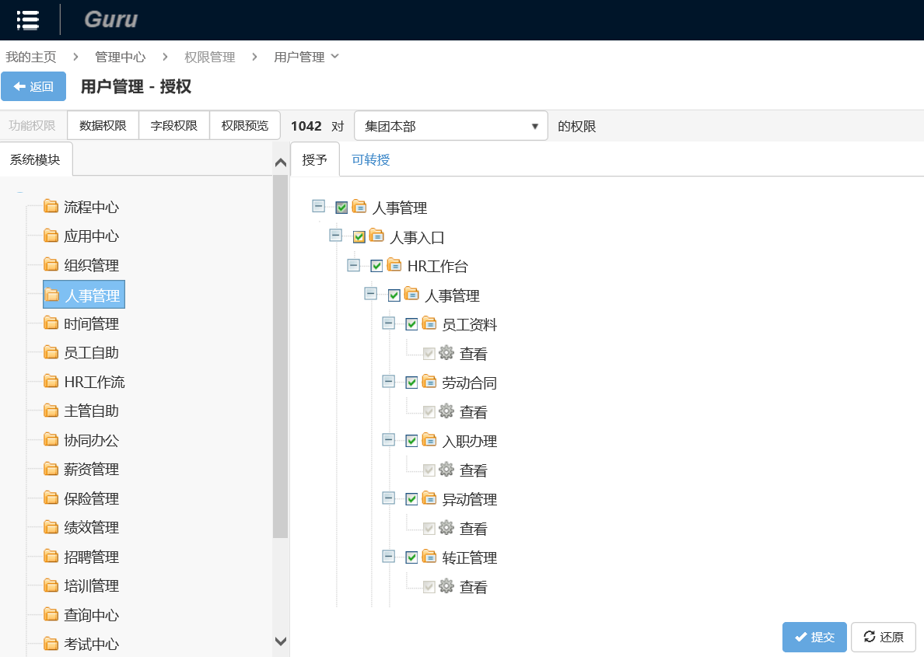
继续点击“数据权限”按钮，可转到数据权限设定页面设定数据权限。
三、用户数据权限设置
在“数据权限”设定页面，左侧选择需要设定数据权限的功能列表，右侧设定对应的数据权限，系统支持对某一范围内的人员按照各个不同的维度对不同层面的数据信息进行封装，不同的用户可以选择不同的数据范围包作为数据权限，设置完毕保存即可：
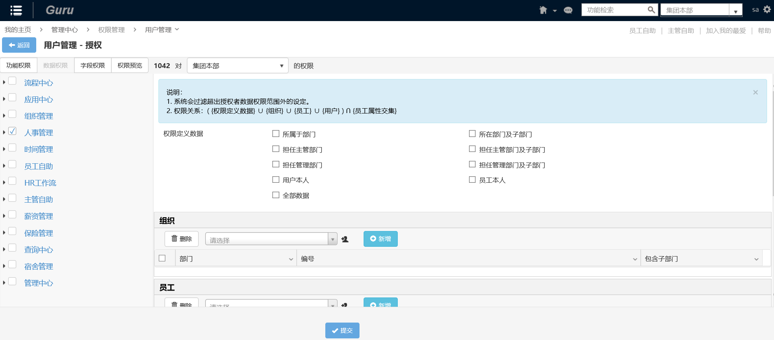
点击“功能权限”按钮可转到功能权限设定页面设定操作人员的功能权限。
四、字段权限设置
系统目前支持对人事的职称、职务、职级、集团职位栏位进行字段权限设置，如下图从可授权选择框中将需要设置权限的职系栏位选入右侧可读或可写选择框中，再点击“提交”按钮即可。
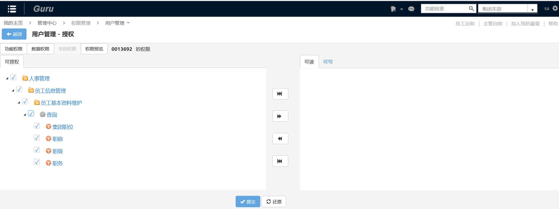

角色维护
一、新增角色
进入【角色管理】页面，单击“新增”按钮进入角色新增页面：
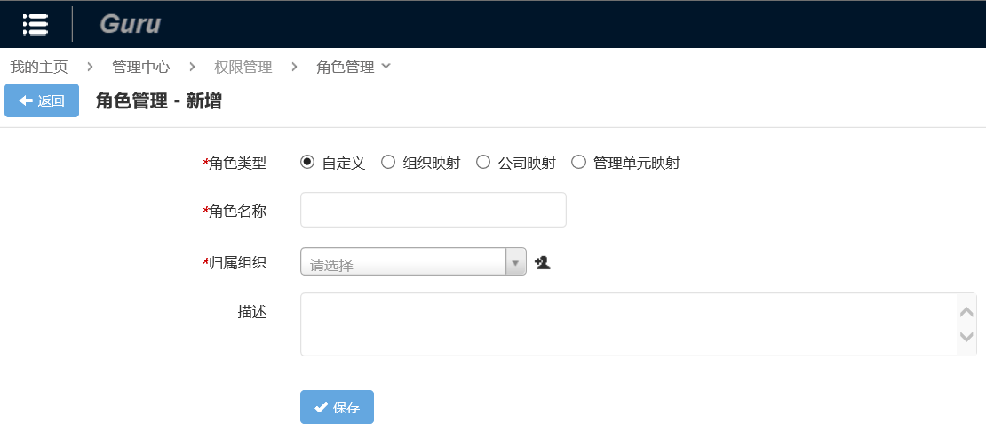
图 8 系统角色维护
填写角色基本信息，完毕后单击“保存”按钮。进入角色编辑页面，可以通过“用户列表”向角色中增加用户：
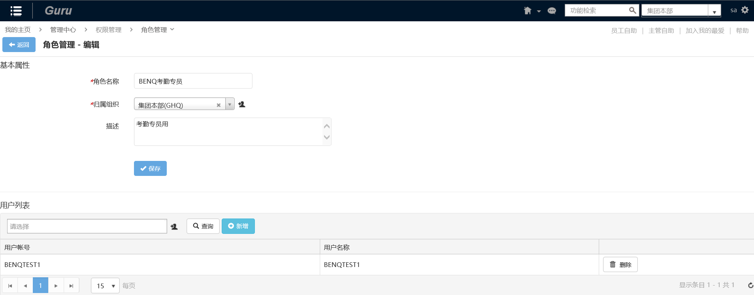
角色权限设置类似用户的权限设置。当角色权限设置完毕后，角色中的用户除了具有自身用户原本的权限外，还会默认具有该角色的权限。

